Ville de Rennes
Vers des espaces plus inclusifs
et végétalisés
Référentiel Aires de jeu
2023 – Direction des Jardins et de la biodiversité
référentiel

Éditorial
S'interroger sur le jeu dans l'espace public, c'est d'abord s'interroger sur la place de l'enfant dans l'espace public. Rennes figure parmi les premières municipalités à avoir créé une délégation spécifique "Ville à taille d'enfant". L'objectif est de s’assurer que l'enfant soit considéré dans l'ensemble des politiques de la Ville en général et dans l'espace public en particulier, conformément au Projet éducatif local. En 2022, le dispositif du Budget Participatif a été élargi pour proposer un BP spécifique à destination des enfants, soulignant l'engagement de la collectivité à considérer pleinement l'enfant comme un acteur de la vie publique.
Jouer est essentiel pour l'enfant. Cela lui permet d'expérimenter, de comprendre et appréhender son environnement, d'éveiller ses sens et son imaginaire, de développer ses capacités, de sociabiliser et de prendre confiance en lui. Pour ces raisons, Rennes a toujours veillé à proposer un réseau dense, varié et attractif d'espaces ludiques.
La collectivité réaffirme ici son engagement à répondre aux besoins de tous en imposant des principes forts régissant l'aménagement d'aires de jeux inclusives. Ce référentiel vise particulièrement à s'assurer que les enfants et adultes, porteurs ou non de handicaps, puissent se retrouver au sein d'espaces publics ludiques et accessibles.
Par ailleurs, des modèles alternatifs ludiques ont (ré)émergé ces dernières années : éléments de nature dans les aires de jeux, zones de cabane, terrains d'aventure, aires ludiques de nature… Ces nouveaux espaces en développement sur le territoire nous rappellent également la forte appétence des habitants pour les espaces de nature en ville.
De nombreux enfants, adultes, associations, institutions et professionnels de santé ont répondu présents. Ces précieuses contributions ont permis une élaboration collective et partagée du référentiel dont l'objectif est de répondre au mieux aux besoins de tous grâce à l'aménagement d'aires de jeux plus végétalisées et plus inclusives.

Didier CHAPELLON,
adjoint délégué à la biodiversité
Lucile KOCH,
conseillère municipale déléguée
Une ville à taille d'enfant
Jean-François MONNIER,
adjoint délégué au Handicap

Le référentiel,
un travail collectif
Le présent référentiel est le fruit d'un travail collectif associant élus, services techniques, professionnels et citoyens :

- Didier CHAPELLON, élu délégué à la Biodiversité, Lucile KOCH, élue déléguée à la Ville à Taille d'enfant et Jean-François MONNIER, élu délégué au Handicap ont porté le projet politique et validé l'ensemble des objectifs et préconisation durant l'élaboration du document
- Cyrille LOMET puis Bertrand MARTIN en tant que Directeurs de la Direction des Jardins et de la Biodiversité ont apporté leurs expertises et leurs visions transversales
- Le pilotage du référentiel est assuré par le service maîtrise d'œuvre de la DJB (Marie-Cécile ARCHIMBAUD, Noémie DESLANDES, Bruno LAPERCHE – responsable, Claire MICHAUD, Philippe MOUAZAN). Le service anime également les différentes concertations ainsi que la mise en œuvre opérationnelle au travers différents projets d'aménagements
- Dans le cadre d'un stage de 3 mois au service maîtrise d'œuvre de la DJB, Victoire LALANNE, Étudiante en Licence 3 spécialité "Paysage et Horticulture" à l'Agrocampus Ouest a synthétisé et rédigé le présent document
- Le Collectif Handicap 35, différentes associations ainsi que plusieurs parents ont fortement été mobilisés durant les phases de concertation
- Un collectif de professionnels de la Santé a apporté son expertise de praticiens et d'usagers
- Les équipes maintenance de la DJB (Christian AUBREE, Olivier BAUMGARTNER, Natacha CHRISTOPHE et Julien ROUX), en tant que gestionnaire, ont également contribué aux réflexions

Que tous les acteurs qui ont participé à ce travail soient remerciés pour leur implication.

Référentiel Aires de jeux
Vers des espaces plus inclusifs et végétalisés
Les aires de jeux sont les rares espaces publiques totalement pensés pour les enfants. Elles jouent un rôle essentiel dans leur développement et leur bien-être en leur offrant la possibilité de jouer différemment, sur un plus grand espace et de rencontrer de nouveaux camarades de jeux.
La Direction des Jardins et de la Biodiversité gère environ 330 aires de jeux et assure la maintenance de 1260 jeux, ce qui représente une offre conséquente.
Toutefois, le handicap reste un facteur excluant trop important pour de nombreux enfants, soit parce qu'ils sont eux-mêmes porteurs de handicap, soit parce que leurs accompagnants en situation de handicap ne peuvent accéder à ces espaces.
Les élu.e.s de la Ville de Rennes souhaitent rendre les aires de jeux plus inclusives. Ces aspirations font échos à celles des rennais.e.s, et se manifeste notamment au travers du budget participatif.
Le référentiel Aires de Jeux reprend l'ensemble de la stratégie et des principes d'aménagement portés par la collectivité avec en fil rouge trois enjeux essentiels : l'inclusion, la végétalisation et la place centrale de l'enfant.
Le référentiel s'organise en 4 parties :
- Une contextualisation permettant de comprendre l'évolution historique des espaces de jeux en même temps que la perception du jeu dans la société, comment les aires de jeux sont devenues de plus en plus standardisées et quelles sont les attentes actuelles.
- La présentation de la stratégie Aires de jeux mise en place par la Direction des Jardins et Biodiversité en tant que gestionnaire.
- La définition des 3 grands objectifs portés la collectivité.
- Une présentation des différents principes et préconisations d'aménagement.
Deux annexes concluent ce référentiel :
- Une analyse détaillée par activités ludiques présentant les atouts et points de vigilance, au regard des objectifs d'inclusivité.
- Des références illustrées d'aménagements d'ici et ailleurs.
Ce référentiel s'adresse à tous les aménageurs et concepteurs amenés à réaliser des aires de jeux à Rennes. Il concerne aussi bien la programmation que la conception.
Les principes énoncés s'appliquent à toutes créations d'aires de jeux. Ils s'appliquent également dans le cas de rénovations complètes ou partielles.
Sommaire
Éditorial 0
Le référentiel, un travail collectif 1
Référentiel Aires de jeux Vers des espaces plus inclusifs et végétalisés 1
1. Les aires de jeux, reflets de l'évolution sociétale 4
Temps 1 : L'éducation au travers du jeu et mise en évidence de sa fonction sociale 4
Temps 2 : L'aire de jeux, un lieu d'expérimentation et de découvertes personnelles de l'enfant 5
Temps 3 : La sécurité au détriment de la créativité 7
Aujourd'hui : Vers des espaces plus végétalisés et inclusifs 7
2. État des lieux et stratégie 10
Un patrimoine conséquent et vieillissant 10
Définition d'une stratégie : faire moins pour faire mieux 12
Une stratégie spatialisée 13
3. Les aires de jeux rennaises, espaces publics d'apprentissage du vivre ensemble 18
Des espaces publics inclusifs 18
… à taille d'enfant 19
… largement végétalisés 19
4. Les principes d'aménagement 23
Préambule : Rappel des obligations réglementaires 23
Accéder et circuler 25
Jouer 29
Accompagner et se détendre 39
Tableau Synthétique : ce qui est prioritaire, souhaitable ou à éviter 41
ANNEXES 45
Annexes 1 : Atouts et points de vigilance par activités ludiques 45
Se balancer 46
Rebondir 48
Glisser 49
Grimper – Escalader 49
Tourner 53
Jeux sensoriels : toucher et manipuler 54
Jeux sensoriels : entendre et écouter 57
Jeux sensoriels : sentir 58
Jeux sensoriels : voir et regarder 59
Jouer avec l'eau 60
S'abriter, se cacher 61
Rêver, jouer librement 62
Annexe 2 : Références d'ici ou ailleurs 64
Aires de jeux rennaises 64
Aires de jeux d'ailleurs 73

Les aires de jeux, reflets de l'évolution sociétale
Au cours du temps, les formes, usages et attentes des aires de jeux ont évolués au gré des transformations sociétales.
D'abord expérimental, ces espaces se sont institutionnalisés jusqu'à une forme de standardisation dictée par les préoccupations des adultes. Un bon jeu devient un jeu qui permet une surveillance facile et qui garantit la sécurité de l'enfant. C'est ainsi que les aires de jeux ont perdu peu à peu de leur intérêt ludique.
Une tendance de fond bienvenue incite aujourd'hui à revoir ces modèles, portée par une attente citoyenne forte de remettre l'enfant et la nature au cœur de ces espaces publics.

Temps 1 : L'éducation au travers du jeu et mise en évidence de sa fonction sociale
C'est en Allemagne, au milieu du 19ème siècle que seraient apparus les premiers terrains de jeux dédiés aux enfants. Le concept de "kindergarten" (jardin d'enfants) a été développé par le pédagogue allemand Friedrich Fröbel. Il s'est rendu compte que les enfants à un âge précoce avaient besoin de combiner le jeu avec l'apprentissage et que l'apprentissage était étroitement lié au jeu pour les jeunes enfants. Sur ce principe, les activités des "kindergarten" s'organisaient selon 3 axes :
- Le mouvement : l'activité physique est nécessaire au bien-être et au développement de l'enfant, elle favorise l'unité lors de jeux avec les autres (courses, rondes, danses…).
- Le contact avec la nature : se familiariser avec la nature, les cycles de croissance et de vie pour comprendre sa propre croissance (petits jardins entretenus par les enfants).
- Une formation adaptée aux besoins et envies des enfants en fonction de leur âge : l'enfant apprend au travers du jeu (notamment par la manipulation), l'adulte le guide.
Le jeu a une place essentielle dans le développement personnel et des relations avec la famille, les amis. De nos jours, le terme "jardin d'enfants" est toujours fréquemment employé, il s'est cependant éloigné des objectifs et de la pédagogie de Friedrich Fröbel.

Dans les années 1880, dans l'est de l'Amérique du Nord, l’aménagement de terrains de jeux (playground) répond à un besoin social. La révolution industrielle avait conduit à une forte augmentation des populations des villes et de nombreux enfants d'ouvriers, d'immigrés vivaient dans des conditions difficiles et trainaient dans les rues. Les premiers terrains de jeux sont nés principalement du besoin de les éloigner de la rue en les regroupant dans un même lieu et de lutter contre la délinquance. Les terrains dédiés aux enfants avaient un but ludique mais aussi éducatif avec comme objectif de leur apprendre des règles pour en faire ensuite de bons travailleurs. Les enfants de 7 ans et plus jouaient à des jeux collectifs sous la surveillance d'un adulte. Le jeu libre y avait peu de place. Les pédagogues de l’époque pensaient que savoir jouer supposait surtout de respecter des règles. Les plus jeunes jouaient seuls dans des espaces de détente composés de toboggans, balançoires, bacs à sable… Ils n'étaient pas encadrés car on considérait qu'il est trop tôt à leur âge pour leur apporter une valeur éducative. Photo fig.1

Temps 2 : L'aire de jeux, un lieu d'expérimentation et de découvertes personnelles de l'enfant
Au 20ème siècle, l'enfant est peu à peu considéré comme créateur de ses jeux.
À la fin de la seconde guerre mondiale, de nombreuses aires de jeux naissent sur les champs de ruines car le jeu est considéré comme thérapeutique. Les terrains de jeux sont désormais perçus comme des lieux de divertissement où les enfants peuvent dépenser leur énergie. De nouveaux équipements apparaissent avec des structures principalement en métal.
De nombreux projets innovants se développement partout dans le monde avec notamment un travail des formes abstraites et géométriques par des architectes/artistes. Un univers abstrait favorise l'imagination, la créativité des enfants. Le jeu est spontané, il suffit de proposer des formes pour que les enfants inventent des gestes, des jeux et des histoires. L'idée que la qualité du jeu dépende de la richesse de l'environnement a inspiré de nombreux concepteurs d'aires de jeux à partir de la fin des années 60 (Isamu Noguchi au Japon, les Simonnet ou Group Ludic en France). Photo fig.2

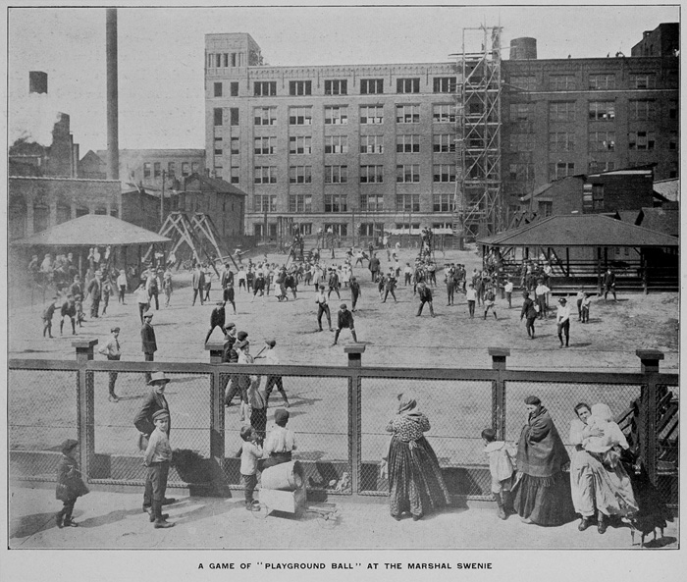
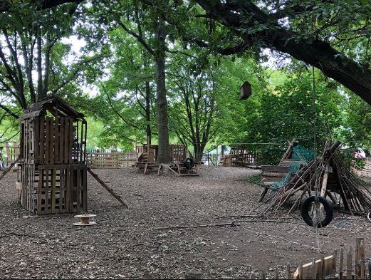
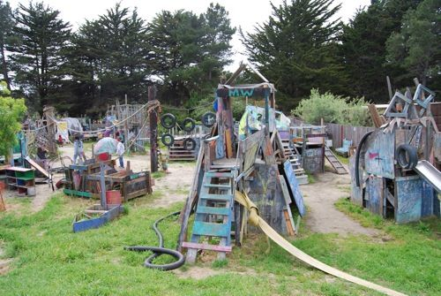
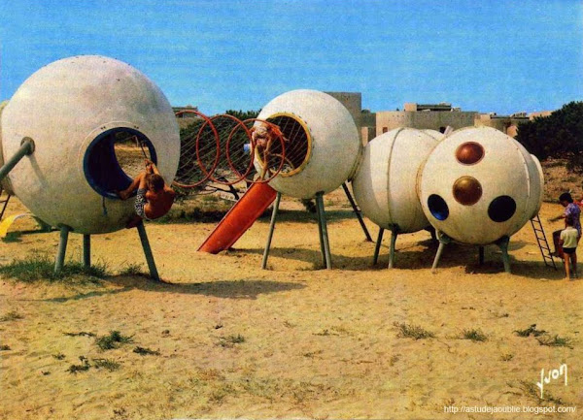
Fig.4 > Aujourd'hui
Terrain d'aventure du Parc Marc Sangnier, à Rennes
FIg.1 > Temps 1
Jeu de ballon au Marshal Swenie Playground, Polk Street east of Halsted, Chicago, 1907
Fig.2 > Temps 2
Group Ludic, Aire de jeux d'Hérouville Saint Clair, 1970
Fig.3 >Temps 2
Terrain d'aventure à Berkeley, Californie
Les terrains d'aventure (adventure playground ou junk playground en anglais) sont apparus pour la première fois au Danemark dans les années 40. Il s'agit de parcs où les enfants construisent eux-mêmes leurs jeux, librement, avec seulement une surveillance lointaine des adultes.
Le terrain de jeux est encadré par des animateurs formés. Les adultes interviennent le moins possible auprès des enfants. L'animateur n'est pas là pour diriger le jeu mais pour guider l'enfant et le rassurer s'il en a besoin. Les parents ne sont pas forcément autorisés à entrer sur l'aire de jeux, le but est de laisser l'enfant en totale autonomie, de le laisser s'exprimer et faire des choix librement.
Les enfants peuvent manipuler toutes sortes de matériaux et d'outils en laissant libre cours à leur imagination afin de réaliser des constructions de tous genres (des cabanes par exemple). Les enfants jouent sur des terrains vagues qui possèdent de nombreux éléments naturels et parfois même des déchets.
Les terrains d'aventure sont de véritables lieux d'apprentissage : les enfants y développent leurs interactions sociales, leur esprit critique et leur créativité. Le jeu non dirigé apprend aux enfants à travailler en groupe, à prendre des décisions, à partager, à négocier, à résoudre des conflits, etc. L'importance des activités libres dans le développement des enfants a été prouvé par plusieurs études.
Les terrains d'aventure connaissent un certain succès en Europe du Nord et aux États-Unis. Photo fig.3 - La France se tient cependant à l'écart de ce mouvement, ce qui peut s'expliquer par la crainte des parents face aux risques plus importants que sur un terrain de jeux classique, et par une préférence pour des activités de type "scolaire" dirigées par des adultes.
À Rennes, 3 terrains d'aventure ont existé à la fin des années 70. En 2021, un nouveau terrain d'aventure a ouvert dans le Parc Marc Sangnier (quartier du Blosne) grâce à l'association L'allumette. Les enfants peuvent venir y jouer les mercredis, vendredis ou samedis après-midi. Photo fig.4

Temps 3 : La sécurité au détriment de la créativité
Dans les années 1980-1990, de nombreux accidents poussent les législateurs à établir des normes de sécurité : sols mous absorbant les chocs, surfaces lisses et arrondies… Les aires de jeux sont réservées et divisées selon des tranches d'âges. Il en résulte une standardisation qui laisse moins de place à l'aventure et la créativité au profit de davantage de sécurité.
Ces aires de jeux sont le plus souvent closes avec un plateau de jeux central sur lequel on retrouve des éléments emblématiques (toboggan, jeu à ressort, balançoire, tourniquet, structure d'escalade, maisonnette, bac à sable). Des zones par tranches d'âges sont distinctes. Le revêtement est souvent composé d'un sol souple.

Aujourd'hui : Vers des espaces plus végétalisés et inclusifs
La plupart des aires de jeux actuelles ont été construites selon un modèle standardisé qui vise à limiter les risques et à faciliter la surveillance des enfants par les adultes. Même si la sécurité reste très renforcée sur les aires de jeux, les parents acceptent un peu plus la présence du risque. On fait désormais plus confiance à l’enfant en lui permettant de grimper lui-même là où il le souhaite.
Une plus grande place est laissée au jeu libre. Des initiatives comme la "rue aux enfants" visent à permettre aux enfants à se réapproprier l'espace public comme espace de jeux de façon sécurisée.
On commence à observer sur les aires de jeux les plus récentes une volonté de se rapprocher de la nature, ce qui se traduit par une végétalisation des espaces plus importante et une préférence pour des matériaux plus naturels ou inspirés de la nature. Végétaliser les aires de jeux permet de bénéficier des nombreux bienfaits du végétal (ombre, fraicheur, réduction de l'anxiété, biodiversité…). La nature offre également un nouveau terrain de jeux qui stimule le jeu libre et l'imagination et dont les obstacles représentent des défis. Cette végétalisation permet aussi une meilleure intégration de l'aire de jeux dans son environnement immédiat. Les installations deviennent plus sobres, avec des matériaux comme le bois et les cordes.
Enfin, les aires de jeux intègrent de plus en plus la dimension inclusive dans le choix des aménagements et des jeux. L'accessibilité aux jeux pour tous et la proposition d'une offre de jeux variée afin de répondre aux besoins d'un maximum d'enfants sont désormais abordées lors de la conception de nouvelles aires de jeux. Cette réflexion est cependant relativement récente, la plupart des aires de jeux dites inclusives ont ouvert au cours de ces 5 dernières années.

Résumé
Le jeu est essentiel pour les enfants.
Il contribue à leur développement sur les plans affectif, social, physique ou intellectuel.
Les aires de jeux ont évolué au fil du temps pour aller, petit à petit, vers des aménagements qui prennent davantage en compte les préoccupations des adultes que les besoins et envies des enfants.
Replacer l'enfant au cœur de la réflexion a mis en évidence la nécessité de s'éloigner de ce modèle standardisé pour redonner davantage d'attractivité aux aires de jeux. Il y a une volonté de se rapprocher de la nature (plus de végétation, utilisation de matériaux plus naturels).
De plus en plus, une réflexion se développe pour mieux prendre en compte la dimension inclusive (accessibilité, choix des jeux) des aménagements.
Dans cette optique, végétaliser les aires de jeux présente de
nombreux avantages (environnement, confort pour les usagers, aspect ludique et pédagogique…).

État des lieux et stratégie

Un patrimoine conséquent et vieillissant
La Direction des Jardins et de la Biodiversité gère 336 aires de jeux rennaises et assure la maintenance de 1260 jeux.
Ce patrimoine d'aires de jeux s'est constitué au fil des demandes et des opérations de requalification sans prendre en compte une stratégie particulière. La répartition des aires sur le territoire n'est pas toujours optimale, on constate à certains endroits une redondance de l'offre avec des aires de jeux proches les unes des autres. De nombreuses aires de jeux sont standardisées, elles présentent moins d'intérêt ludique pour les enfants et ne stimulent pas leur imagination, leur créativité.
5 observations générales ont été faites sur le patrimoine aires de jeux actuel :
- Le patrimoine jeux continue à s'accroitre : de nouvelles aires de jeux apparaissent ou sont prévues notamment dans des zones de projets (ZAC), mais aussi en sollicitation de quartier.
- Le patrimoine jeux vieillit : À Rennes, une grande partie des aires de jeux ont été réaménagées dans les années 90 pour correspondre aux nouvelles réglementations. Beaucoup de ces jeux font toujours partie du patrimoine actuel. Ainsi, 40% des jeux ont plus de 15 ans et 30% d'entre eux ont plus de 20 ans. Ces jeux restent sollicités mais ont une durée de vie moyenne de 20 ans. Il y a un donc un important renouvellement à réaliser dans les années futures. Le vieillissement des aires de jeux concerne aussi les revêtements des sols qui peuvent se tasser, se compacter, se dégrader avec le temps et perdre de leur capacité à absorber les chocs. Le vieillissement des aires de jeux est à la fois une contrainte mais aussi une opportunité de renouveler et améliorer l'offre.

- La diversification actuelle de l'offre est plus exigeante en maintenance ultérieure : Les jeux posés actuellement sont essentiellement en bois et ont une durée de vie plus faible. Le coût de maintenance des jeux en bois est largement supérieur à ceux constitués d'autres matériaux : ils s'abîment plus vite et nécessitent donc plus de vigilance et de réparations. La diversification actuelle de l'offre est plus exigeante en maintenance des jeux. Les revêtements naturels nécessitent d'être aérés, ratissés, nettoyés ou remplacés lorsqu'ils se décomposent. Photo Fig.5
- Il y a un déficit en aires de jeux "petite enfance" : L'offre ludique pour les plus petits est moins importante, en particulier dans certains quartiers du secteur Sud.
- Les contrôles exigés par les normes de maintenance sont chronophages : La réglementation impose des contrôles réguliers des aires de jeux afin de s'assurer que les jeux continuent de respecter la norme NF EN 1176 et le sol la norme NF EN 1177. Cette tâche est chronophage pour les agents, notamment du fait de la dispersion des jeux dans toute la ville et des jeux actuels qui s'abîment plus vite. Les équipes doivent aussi réagir très rapidement en cas de problème.
Pour rappel, 3 types de contrôles doivent être effectués :
- Un contrôle visuel hebdomadaire des jeux (détecter des risques immédiats, réalisé par les agents des équipes d'entretien)
- Un contrôle trimestriel (détecter et estimer la détérioration des équipements, anticiper les besoins de remplacement de pièces détachées, réalisé par les agents de maîtrise principaux)
- Un contrôle annuel principal de l'aire de jeux (vérifier le niveau de sûreté global de l'équipement, des fondations et des surfaces, réalisé par les techniciens de secteurs et les agents de maîtrise principaux)
La DGCCRF réalise également des contrôles pour vérifier la conformité d'un site à la réglementation en vigueur et en particulier la bonne conception de l'aire et le bon état de ses équipements. Ces contrôles sont effectués dans le cadre d'une procédure judiciaire ou administrative.
Les aires de jeux doivent respecter 2 décrets : le Décret n° 94-699 du 10 août 1994 (exigences de sécurité relatives aux équipements d'aires de jeux collectives) et le Décret n° 96-1136 du 18 décembre 1996 (prescriptions de sécurité relatives aux aires de jeux collectives).
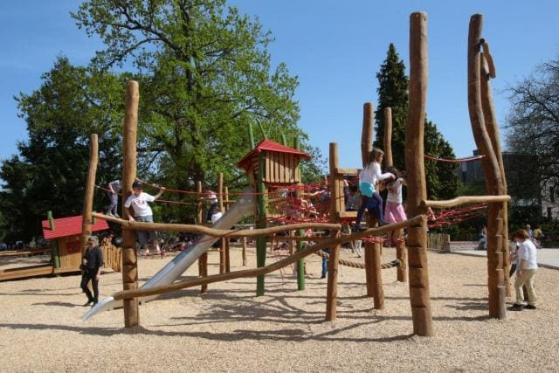
Fig.5 > Jeux en bois dans l'aire de jeux du Thabor, Rennes

Définition d'une stratégie : faire moins pour faire mieux
Fort de ce constat, la Ville de Rennes a mis en place la politique du « faire moins pour faire mieux ». Le but est de réduire le nombre d'aires de jeux et de rassembler l'offre ludique sur certaines aires choisies de façon à mailler l'ensemble du territoire avec des aires de jeux plus attractives.
Cette stratégie présente de nombreux intérêts :
La concentration de l'offre ludique sur certaines aires permet
une optimisation en usage :
- De nombreuses aires de jeux, souvent composées de seulement 1, 2 ou 3 jeux, présentent peu d'intérêt ludique et regroupent peu d'enfants. Ces aires ne sont pas adaptées pour que les enfants s'épanouissent de façon ludique.
- La suppression de petites aires de jeux permettra de renforcer d'autres aires. Il y aura plus de jeux disponibles sur un même site ce qui présente plus d'intérêt pour l'enfant. La qualité des jeux et leur diversité seront améliorées.
- L'augmentation de l'offre ludique sur un même site permettra aux familles de passer plus de temps sur l'aire de jeux. Elles se déplaceront plus si l'offre est plus riche.
La réduction du nombre d'aires de jeux permet aussi
une optimisation en gestion :
- 1260 jeux sont répartis sur 336 aires ce qui complexifie les contrôles de sécurité et les interventions de maintenance. Rassembler un peu plus l'offre de jeux permet aux équipes d'entretien d'intervenir plus efficacement.
- Une aire de jeux a un coût de gestion de l'ordre de 8 000 à 12 000 € par an (contrôles, nettoyage, réparation, remplacement) ce qui n'est pas négligeable, et cela sans compter la main d'œuvre.
La gestion est un paramètre très important à prendre en compte, c'est elle qui permet une durabilité de l'aire de jeux dans le temps. La qualité de l'aire de jeux, la sécurité et le confort des usagers en dépendent.
La stratégie « Aires de jeux » vise à réduire le nombre d'aires de jeux, renforcer certaines d'entre elles et éventuellement en créer de nouvelles, avec pour buts :
- Augmenter l'attractivité des aires de jeux : offrir une meilleure qualité et diversité de jeux, penser les aires de jeux de façon plus ludique pour y remettre l'enfant au centre
- Établir un maillage à l'échelle du territoire : pour éviter les redondances et garantir une offre homogène
- Avoir davantage d'aires de jeux « petite enfance » : objectif de 2 aires de jeux « petite enfance » par quartier
- Faciliter la gestion du patrimoine jeux
- Favoriser les échanges, encourager les déplacements : les aires de jeux d'îlots ne sont souvent utilisées que par les familles vivant dans les immeubles immédiats, supprimer ces petites aires de jeux isolées pour en construire de plus importantes, partagées entre îlots voisins permet plus de mixité, d'interactions, favorise les liens entre le voisinage.

Une stratégie spatialisée
Deux études menées en 2016 et 2018 ont permis d'établir une cartographie objectivée du patrimoine aires de jeux. Celle-ci met en avant trois niveaux d'information :
- Le maillage des aires sur le territoire, les secteurs sur et sous équipés
- La zone d'influence de chaque aire de jeux
La taille d'une aire de jeux doit correspondre à son aire d'influence, à son attractivité. Plus l'aire est importante, plus les enfants peuvent venir de loin pour jouer et restent longtemps. Quatre échelles ont été identifiées :
- L'échelle de l'îlot = utilisation de proximité dans un rayon de 150 m (Ex : Aire de jeux au pied d'une barre d'immeubles)
- L'échelle de l'infra quartier = utilisation plus large dans un rayon de 300m, déplacement pour 30 min en moyenne (Ex : Aire de jeux du Parc Oberthür)
- L'échelle du supra quartier = utilisation dans un rayon supérieur à 500m, déplacement à l'aire de jeux pour y passer 2-3h (Ex : Aire de jeux du Parc de Maurepas)
- L'échelle de la ville = site qui attire des usagers pour la journée, l'aire de jeux participe à cette attractivité mais n'en est pas la seule cause (Ex : Parc des Gayeulles)
- Les évolutions à prévoir
L'évolution d'une aire de jeux est déterminée en fonction de son état, de sa proximité avec d'autres aires, de sa sollicitation.
- À transférer : Ces aires sont vouées à disparaître, elles sont peu attractives, possèdent peu de jeux ou qui arrivent en fin de vie, elles sont situées proches d'autres aires de jeux.
- À conserver : Ces aires sont attractives, l'offre ludique est satisfaisante.
- À renforcer : Ces aires ont un fort potentiel de par leur situation éloignée d'autres aires de jeux et/ou de par leur plus grande capacité d'accueil. Sur ces sites, l'offre est à élargir et diversifier pour optimiser son attractivité.
- À créer : Certaines aires de jeux peuvent aussi être créées dans les zones où l'offre est moins importante, notamment pour les très jeunes enfants.
Les deux cartographies des pages suivantes résultent de deux études menées en 2018 pour la partie Nord et en 2016 pour la partie Sud.
Elles visent à synthétiser et spatialiser la stratégie aires de jeux selon la logique : à transférer / à conserver / à renforcer / à créer. Ces choix ont été réfléchis de façon à former un maillage qui répartit l'offre ludique sur la ville.
Ces cartographies illustrent la stratégie à un instant T (2016 et 2018). Elles ont vocation à être actualisées au fil du temps
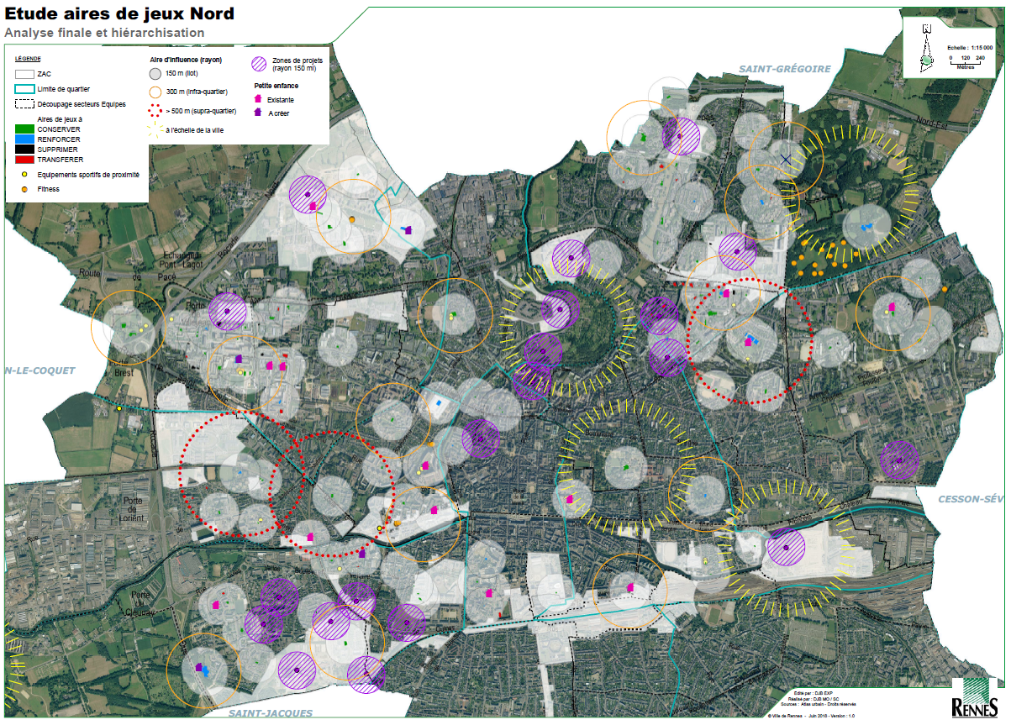
Cartographie des aires de jeux des quartiers Secteurs Nord :
mise en évidence des aires de jeux à conserver, renforcer, transférer et créer ainsi que leur aire d'influence
Auteurs : DJB Exp /DJB MO/SC
Date : 2018

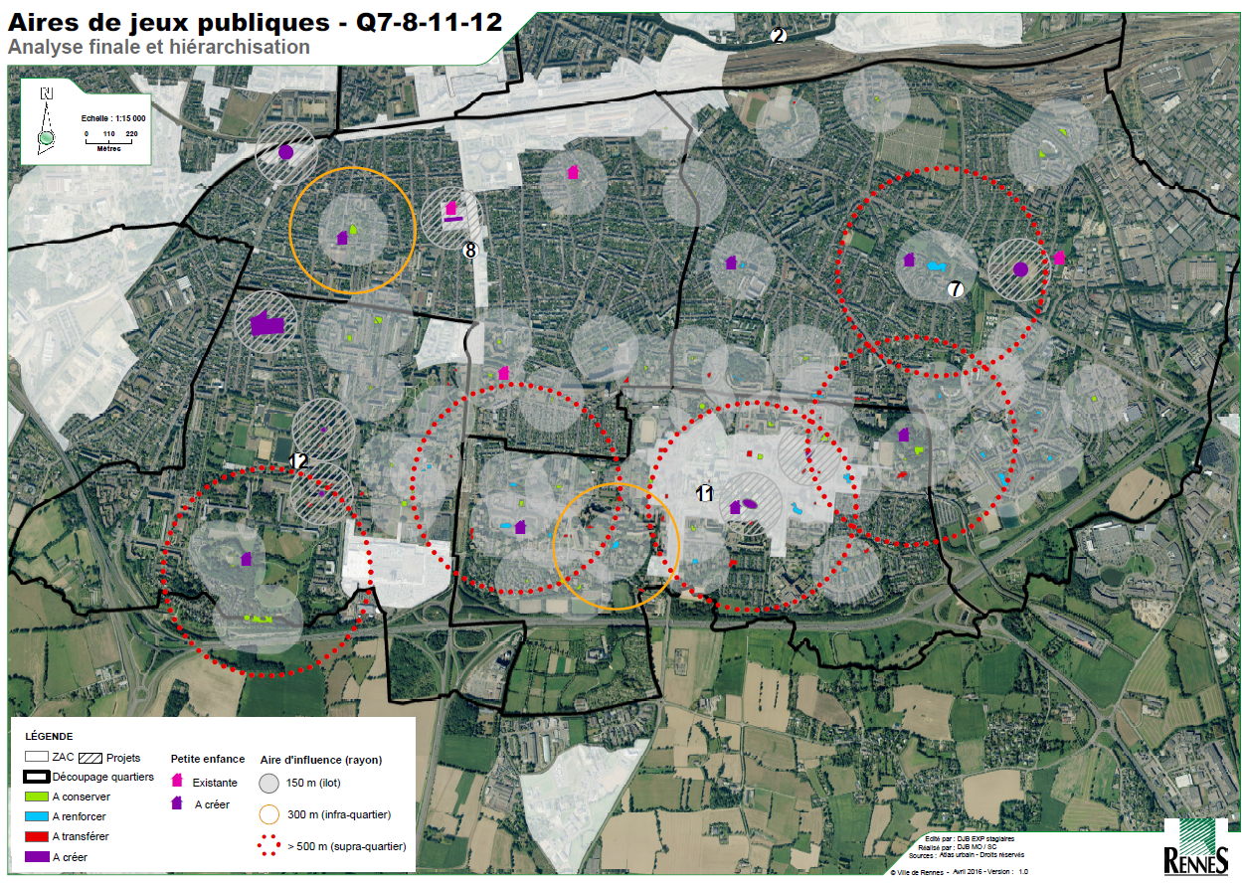
Cartographie des aires de jeux des quartiers 7/8/11/12 (Secteurs Sud) :
mise en évidence des aires de jeux à conserver, renforcer, transférer et créer ainsi que leur aire d'influence
Auteurs : DJB Exp stagiaires/DJB MO/SC
Date : 2016

Résumé
La Direction des Jardins et de la Biodiversité est responsable des 1260 jeux répartis sur les 336 aires de jeux rennaises.
Un diagnostic des aires de jeux a permis de définir une stratégie :
faire moins pour faire mieux !
L'objectif est ainsi de conserver, renforcer voire créer certaines aires tout en supprimant d'autres espaces insuffisamment attractifs. Il en résulte également une gestion et un suivi plus efficace pour les services techniques.
La spatialisation de cette stratégie repose sur la logique d'un maillage régulier pensé selon quatre échelles : l'îlot (rayon de 150 m), l'infra quartier (rayon de 300 m), le supra quartier
(rayon de 500m) et la ville.
Cette stratégie doit être questionnée en amont de chaque projet de création / réaménagement / suppression d'aire de jeux et est à prendre en compte dans les aménagements futurs.

Les aires de jeux rennaises, espaces publics d'apprentissage du vivre ensemble
Qu'est-ce qu'une aire de jeux inclusive à Rennes ?
Les aires de jeux constituent une part importante des espaces publics rennais. À ce titre, leurs (ré)aménagements doivent répondre aux grands enjeux urbains portés par la collectivité.
3 grands objectifs doivent structurer l'aménagement des aires de jeux à Rennes :
- Des espaces publics inclusifs …
- … À taille d'enfant …
- … Largement végétalisés

Des espaces publics inclusifs
De nombreuses personnes vivant avec un handicap n'ont aujourd'hui pas accès aux aires de jeux. Les causes sont multiples : accessibilité, signalétique et jeux non adaptés.
L'aire de jeux étant un espace de rencontre et de lien social pour tous, l'enjeu de prendre en compte les besoins spécifiques de chacun est indispensable. L'objectif d'inclusion mis en avant par la collectivité se définit ainsi :
- Une aire de jeux inclusive doit permettre à tous les enfants de jouer ensemble, qu'ils soient porteurs ou non d'un handicap. Elle permet une mixité des personnes valides et non valides, de différents âges, sur un même espace en proposant une diversité de jeux pouvant convenir à tous.
- Elle se caractérise également par son accessibilité et sa pratique en toute sécurité pour tous y compris pour les accompagnants porteurs de handicap.
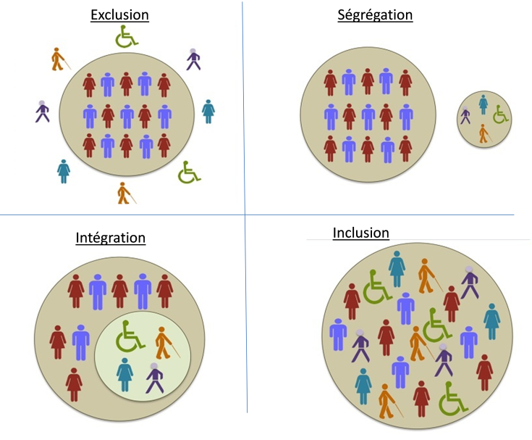
Fig.6 - Schéma explicatif de l'inclusion
Dans cette réflexion, l'ensemble des handicaps doit impérativement être appréhendé : moteurs, mentaux, sensoriels, psychiques, cognitifs, polyhandicaps, troubles du spectre de l'autisme et maladies invalidantes. Chacun engendre des besoins particuliers et parfois contradictoires.
Une aire de jeux inclusive est aussi un espace qui favorise les échanges et le jeu entre personnes de différentes générations. Les espaces de jeux sont accessibles aux accompagnants, des jeux à l'intention des adultes peuvent être proposés de manière à ce qu'eux aussi soient actifs.

… à taille d'enfant
Au cours du temps, les adultes ont eu tendance à calquer leurs besoins et attentes sur les aires de jeux : éliminer le risque, supprimer le "sale", favoriser la surveillance. L'enjeu est de replacer l'enfant au cœur du projet.
La standardisation des aires de jeux a réduit la part laissée à l'imaginaire. Les aires sont moins créatives au profit de jeux plus conventionnels. L'enjeu est donc de développer le côté ludique et original des aires de jeux, que l'enfant puisse s'approprier l'espace pour des jeux de rôle, se raconter des histoires, inventer…
Différentes études et observations ont permis de mettre en évidence ce que recherchent les enfants :
S'amuser seul ou en groupe
Interagir avec d'autres enfants hors cadre scolaire
Découvrir de nouvelles activités qu'ils ne peuvent pas pratiquer chez eux
Libérer leur énergie
Développer des compétences globales (mentales, émotionnelles et physiques)
Développer leur imagination
Prendre des initiatives, développer leur autonomie
Découvrir leurs limites et prendre confiance en eux
Apprendre au travers du jeu
Une aire de jeux doit donc répondre à ces besoins.
Depuis plusieurs années, la Direction des Jardins et Biodiversité de la Ville de Rennes a pris le parti de proposer dans ses aires de jeux un mélange de "jeux catalogue" et d'éléments de nature. De prime abord, ces éléments vont en contradiction avec les attentes des adultes précédemment citées, notamment concernant le risque. Les différents retours d'expérience démontrent toutefois que la confrontation de l'enfant au risque (sous la responsabilité de l'accompagnant) réduit le nombre d'accidents. La mise en place de ces éléments de nature est donc à valoriser. Les éléments de nature initient de nombreux jeux libres.

… largement végétalisés
La végétalisation des espaces en général et des aires de jeux en particulier offre de nombreux services et avantages :
- Participe à la lutte contre le changement climatique : La végétation a une capacité à stocker le dioxyde de carbone, responsable pour 74 % des émissions françaises de GES.
- Lutte contre l'imperméabilisation des sols et les épisodes pluviométriques intenses de plus en plus fréquents : Augmenter les surfaces végétalisées augmente la perméabilité des sols et donc leur capacité à infiltrer.
- Atténue les effets d'ilots de chaleur : En apportant de la fraicheur et de l'ombre, la végétation contribue au confort des usagers de l'aire de jeux, notamment en été. Elle permet également un abaissement des températures nocturnes, caractérisant les périodes de canicule.
- Détend et apaise : Le contact avec la végétation nous apaise et réduit le stress, l'anxiété. Les espaces végétalisés offrent donc un cadre propice à la détente.
- Favorise la biodiversité : Le maintien et la création d'espace végétalisés favorise la biodiversité. Augmenter les surfaces d'espaces naturels permet d'attirer une nouvelle faune et flore. Plus les surfaces végétales seront variées, fonctionnelles et connectées, plus la biodiversité sera riche.
- Participe à l'intégration de l'aire dans son environnement : La végétation offre un cadre esthétique agréable pour les utilisateurs de l'aire de jeux et les habitants du quartier. La végétation aide à intégrer davantage l'aire de jeu à son environnement en créant une continuité avec l'extérieur.
- Sensibilise à la nature : La végétalisation des aires de jeux peut intégrer un aspect pédagogique au travers de l'observation de la nature, de son évolution, et de la découverte d'espèces végétales et/ ou animales.
- Renforce et diversifie l'aspect ludique : La nature favorise les jeux d'exploration, d'imagination, d'interaction, la végétation est une source d'éveil des sens : odorat, toucher, vue.

En écho aux différentes politiques publiques d'aménagement du territoire, les aménagements devront être conformes aux objectifs fixés par :
La charte de l'arbre (2021) – voir Fig.7
- Préserver les arbres existants sur le site
- Les protéger correctement pendant les travaux
- Planter de nouveaux arbres (30 000 nouveaux arbres plantés sur la période 2020-2026)
- Favoriser les couvertures naturelles en pied d'arbres
- Préférer les tranchées communes
- Sensibiliser le public
Le guide d'aménagement des espaces publics (2022) – voir Fig.8
Augmenter au minimum de 10% la surface de sol perméable entre l'avant aménagement et l'après aménagement d'un espace public (Livret technique "Pluvial et ville perméable", Volet 5 )
Meilleure gestion des eaux pluviales, prolongement de la trame brume, meilleur apport en eau pour les arbres
Ces principes d'aménagement des aires de jeux s'appliquent à toute nouvelle aire créée et / ou rénovée. Ils peuvent aussi orienter les petites rénovations et modifications ponctuelles d'aires de jeux déjà existantes mais ne faisant pas l'objet d'un programme de rénovation complet pour améliorer l'accès, la qualité de jeu, la végétalisation...

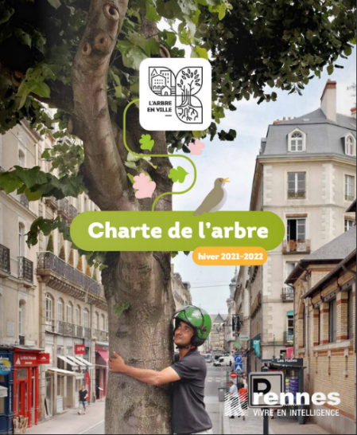
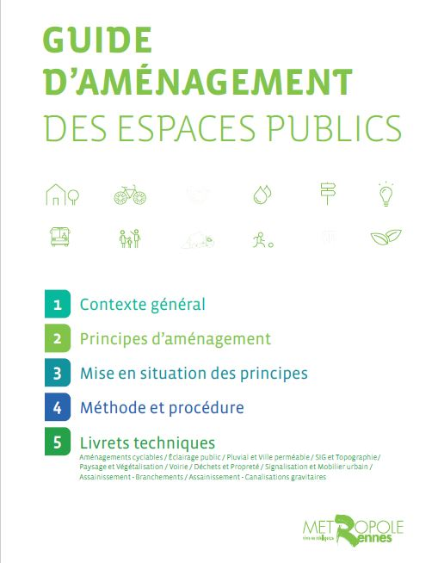
Fig. 7 - Charte de l'arbre

Fig. 8 - Guide d'aménagement
des espaces publics

Résumé
Trois grands principes doivent guider le (ré)aménagement
d'une aire de jeux :
- Des espaces publics inclusifs …
- … À taille d'enfant …
- … Largement végétalisés
En accord avec les politiques publiques du territoire rennais,
la notion d'inclusion implique
- de permettre à tous les enfants de jouer ensemble,
qu'ils soient porteurs ou non d'un handicap.
- Elle permet une mixité des personnes valides et non valides, de différents âges sur un même espace en proposant une diversité de jeux pouvant convenir à tous.
- Elle se caractérise également par son accessibilité et sa pratique en toute sécurité pour tous y compris pour les accompagnants porteurs de handicap.
Plus largement, les espaces proposés devront répondre
aux objectifs suivants :
- Se sentir à l'aise, considéré, accueilli
- Que les accompagnants et enfants puissent accéder à un maximum d'espaces, en autonomie, quel que soit leur handicap
- Favoriser le croisement des publics, les rencontres, les échanges
- Diversifier les types de jeux (physiques, cognitifs, sensoriels), leur positionnement (hauteur, sol), leur difficulté (faciles, difficiles)
- Qu'il y ait une offre de jeux pour chaque famille de handicap ainsi
qu'une cohérence d'accès à ces jeux.

Les principes d'aménagement
L'aménagement d'une aire de jeux ne se limite pas à l'installation de quelques mobiliers de jeux. Il s'agit bien d'un espace public ludique, accessible à tous et sur lequel on retrouve une diversité d'usages dans un cadre agréable.
Il conviendra donc d'avoir une approche la plus large et la plus transversale possible afin d'offrir un temps d'agrément maximal.
Les principes d'aménagement se déclinent ainsi en 3 séquences :
- Accéder et circuler
- Jouer
- Accompagner et se détendre
Les principes d'aménagement énoncés ci-dessous sont issus de concertations avec des enfants, des habitants, des associations en lien avec le handicap, des professionnels de la santé et des personnes en situation de handicap.
Le présent référentiel a vocation à présenter des enjeux et principes d'aménagement au regard de problématiques propres à l'aménagement d'aires de jeux plus inclusives et plus végétalisées tel que souhaité sur le territoire rennais.
Il n'a en revanche pas vocation à imposer les moyens à mettre en œuvre, ces derniers restent à la liberté des différents acteurs de l'aménagement.
Ces principes sont à prendre en compte à toutes les étapes du projet, de la programmation à la réalisation.

Préambule : Rappel des obligations réglementaires
Tel que défini par la Direction Générale de la Concurrence, de la consommation et de la Répression des fraudes, "les aires collectives de jeux sont des lieux d'épanouissement mais aussi de risque pour les enfants. Elles doivent donc respecter des exigences de sécurité afin d'éviter tout danger, dans le cadre d'une utilisation, normale ou raisonnablement prévisible. "
Textes de référence :
- Décret n° 94-699 du 10 aout 1994 fixant les exigences de sécurité relatives aux équipements d'aires collectives de jeux
- Décret n° 96-1136 du 18 décembre 1996 fixant les prescriptions de sécurité relatives aux aires collectives de jeux
L'aménagement devra répondre aux normes en vigueur. D'une manière générale, 3 règles de sécurité sont à appliquer :
- Tout obstacle ne faisant pas partie du jeu ou de la zone de sécurité doit être supprimé sur une distance 1,5 mètres autour du jeu
- Mise en place d'un sol de confort adapté pour toute hauteur de chute inférieure à 1,00 mètre
- Mise en place d'un sol amortissant pour toute hauteur de chute supérieure à 1,00 mètre
Préconisations sols de jeux normés
La démarche de dés-imperméabilisation des sols engagée par la Ville de Rennes s'applique également aux aires de jeux.
- Les sols en graviers normés aire de jeux sont à privilégier. Les sols copeaux répondent à la problématique de perméabilité des sols mais nécessite un entretien et des apports réguliers importants.
- Les sols souples type EPDM ne doivent être utilisés que pour répondre à des problématiques particulières : sols en pente, accessibilité PMR, autres usages ou considérations à justifier.
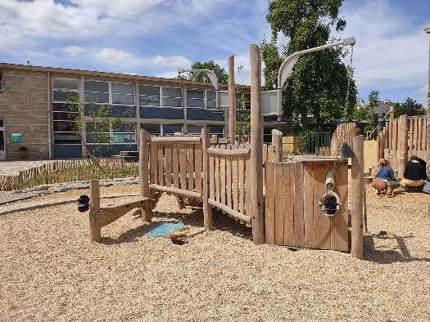
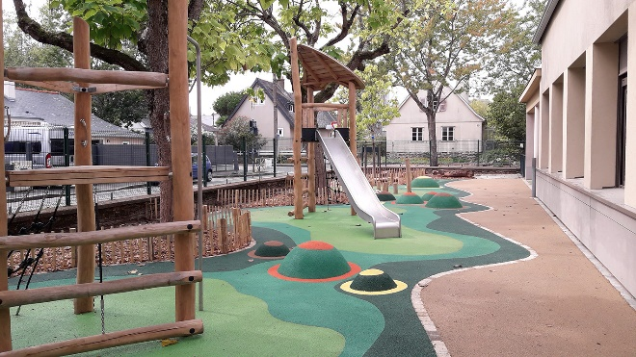
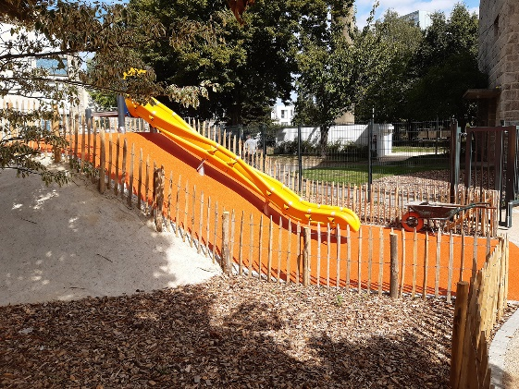

Accéder et circuler
Si le manque d'attractivité ludique est souvent pointé du doigt par les personnes porteuses de handicap, la difficulté d'accès apparaît tout autant rédhibitoire dans le choix de se rendre ou non sur une aire de jeux.
Le premier enjeu sera donc de rendre ces espaces accessibles et circulables en toute sécurité et autonomie pour tous.
L'accessibilité de l'aire doit être considérée au sens large et ne négliger aucun aspect au risque de devenir inaccessible à certains. Ainsi, il conviendra de prendre en compte :
- Les éléments indispensables à la préparation de sa visite
- Le cheminement en approche de l'aire de jeux
- L'entrée à l'aire de jeux
- Les circulations intérieures
- Les limites de l'aire de jeux
Enfin, si les réglementations PMR sont à appliquer, il conviendra également d'interroger les aménagements proposés au regard du confort d'usage.
Préparer sa visite
Face à l'impossibilité d'accéder en amont à certaines informations essentielles, de nombreuses familles préfèrent ne pas se rendre à l'aire de jeux au risque d'arriver sur un site inadapté pour eux.
L'accès en amont à ces informations est donc indispensable.
Pour tous les nouveaux aménagements, l'aménageur devra s'assurer que ces informations soient bien transmises au gestionnaire (Direction des Jardins et Biodiversité) afin d'alimenter les données cartographiques mises à disposition du grand public.
Ces informations s'articulent autour de 4 thématiques :
- L'Accès à l'aire.
L'adresse précise (Une adresse précise permet notamment une dépose par Handistar au plus près).
Les arrêts de transports en commun les plus proches (distance, présence d'assises sur le chemin, présence d'escalier, rampe ou forte pente).
La présence de parkings à proximité, places réservées aux personnes en situation de handicap, lieu de dépose Handistar
- L'environnement
L'espace de jeux est-il fermé ou à défaut à distance de la rue ? (Les enfants autistes ont par exemple besoin de ressentir un sentiment de mise en sécurité par rapport à l'environnement pour pouvoir se concentrer sur l'espace de jeux)
Y a-t-il présence d'eau sous forme de mare, ruisseau ou autre à proximité et qui soit susceptible de monopoliser l'attention de certains enfants autistes notamment ? (Dans ce cas, l'accompagnant doit connaître ce risque afin d'anticiper une éventuelle fuite de l'enfant)

- Les jeux
Quels types de jeux retrouve-t-on sur l'aire ?
Quelles sont les compétences mobilisées ? (L'adulte, en connaissance des capacités de son enfant peut l'orienter plus facilement vers les jeux et anticiper des difficultés éventuelles)
Certains jeux sont-ils spécifiquement accessibles à certains types de handicap ?
- Les équipements et le mobilier
La présence immédiate ou à proximité de sanitaires et leur niveau d'équipement (toilettes simples, accessibles aux PMR, espace de change)
La présence de mobiliers d'assises
La présence de mobiliers de convivialité permettant les regroupements
Cheminer en sécurité et en autonomie jusqu'à l'aire de jeux
De manière générale, plusieurs approches sont possibles pour accéder à une aire de jeux. La première étape d'aménagement sera donc la définition d'un point d'arrivée identifié comme le plus probablement utilisé par les personnes en situation de handicap (lieu de dépose Handistar / stationnement PMR / arrêt transport en commun).
Le cheminement depuis ce point jusqu'à l'entrée de l'aire de jeux sera ainsi aménagé et jalonné de manière à ce que tous puissent circuler en sécurité et en autonomie. Le choix de privilégier un cheminement répond notamment à la nécessité de ne pas saturer l'espace public d'informations dont la conséquence serait un manque de lisibilité.
Depuis ce cheminement, l'aire de jeux devra être à minima balisée et si possible visible. La visibilité pourra être renforcée par des éléments verticaux type mât ou tout autre élément accrochant le regard et rappelant le caractère ludique du lieu.
Le chemin devra respecter les normes d'accessibilité de l'espace public concernant les cheminements (largeur, type de sol, pente, marquage de la chaussée, escaliers, signalisation des obstacles) conformément à la loi du 11 février 2005 renforçant les obligations de mise en accessibilité de la voirie et des espaces publics. Au-delà de cet aspect réglementaire, l'aménageur devra également prendre en compte les notions de confort d'usage.
Afin d'être compréhensible par le plus grand nombre et d'une manière générale, la signalétique mise en œuvre devra être celle définie par la collectivité.
Se sentir accueilli
L'entrée principale de l'aire de jeux marque l'arrivée du cheminement principal accessible à l'aire. De par la diversité de ses fonctions, les points d'attention sont multiples :
- C'est un point de repère facilement identifiable qui peut servir de point de rendez-vous, d'indication pour un arrêt Handistar;
- Elle participe à l'identification d'une limite claire entre l'aire de jeux et l'extérieur ;
- Elle offre la possibilité d'un lieu de rendez-vous facilement identifiable. Selon la taille de l'espace un mobilier adapté pourra être proposé ;
- À cette entrée ou sur un point central plus opportun, un ensemble d'informations seront consultables sur panneau :
Ces informations essentiellement à destination des adultes doivent prendre en compte le potentiel handicap des accompagnants (penser à la hauteur de lecture, la bonne accessibilité du panneau pour les personnes en déficience visuelle ou en fauteuil roulant).
Le panneau comprendra les informations obligatoires au titre de la réglementation aire de jeux : tranches d'âge pour lesquelles chaque équipement est destiné / risques potentiels liés à leur utilisation (jeux sous la surveillance des adultes) / identité et coordonnées de l'exploitant de l'aire de jeux (nom, adresse, téléphone) / interdiction de fumer dans les aires de jeux collectives (loi de 2015).
Ces informations réglementaires devront être complétées par des informations pratiques permettant de se repérer, se déplacer et jouer.
Elles prendront la forme d'un plan illustré avec indication sur : Les entrées et sorties / Les limites de l'aire / Les cheminements / Les zones de jeux / L'emplacement des sanitaires les plus proches / Les transports à commun à proximité / La présence éventuelle de points d'eau.
Ces supports de communication sont normalisés à l'échelle de la collectivité.
L'ensemble des supports de communication devront avoir un aspect mat pour limiter les reflets.
Le braille n'est pas à utiliser pour communiquer des informations sous forme de texte, beaucoup de personnes malvoyantes ou aveugles, et en particulier les enfants, ne le maîtrisent pas.
Une signalétique sonore n'est pas non plus pertinente dans une aire de jeux, dans la mesure où l'espace est déjà bruyant.
Circuler au sein de l'aire de jeux
La réflexion autour des cheminements au sein de l'aire de jeux doit répondre à plusieurs enjeux :
- Que chacun se sente considéré et accueilli ;
- Que les accompagnants et enfants puissent accéder à un maximum d'espaces, en autonomie, quel que soit leur handicap ;
- Favoriser le croisement des publics
- Sécuriser sans trop aseptiser
Lors des différentes concertations, un principe fort a émergé : que chacun puisse facilement identifier les espaces selon leurs usages, en distinguant notamment les zones de jeux des espaces de circulation.
D'autres principes et points d'attention ont été mis en avant :
- Hiérarchiser les circulations. La (les) circulation(s) principale(s) devront répondre à minima aux règlementations PMR. Les cheminements secondaires ne répondront pas forcément à cette obligation. Dans ce cas, la distinction devra être évidente pour tous.
- Les zones de jeux devront être majoritairement desservies par des cheminements accessibles au plus grand nombre.
- Si possible, chaque zone de jeux devra être desservie par plusieurs accès de manière à ne pas créer d'espaces en impasse, anxiogènes pour certaines pathologies. L'enfant ou l'accompagnant concerné doit pouvoir identifier rapidement une issue.
- Penser à la présence des accompagnateurs (fauteuil, personnes mal marchants).
- Rappel des principes d'accessibilité : pentes / matériaux lisses, portants, sans ressauts / pas d'obstacle / repère podotactiles (guidage danger) / ne pas créer de circulation en impasse / un dispositif facilitant l'accès à un type de handicap ne doit pas constituer une entrave pour les autres familles de handicap.
- Fosses de jeux : adapter le type de matériau à l'équipement, seuls les sols souples sont accessibles aux personnes en fauteuil. Toutefois, les sols fluents ont un intérêt ludique (manipulation) et environnemental. Le choix des types de sol repose sur un équilibre des propositions à l'échelle du site.
- À savoir : Les personnes malvoyantes passent souvent par un temps d'apprentissage de l'espace avec des instructeurs de locomotion avant de se déplacer en autonomie sur un parcours ou à l'échelle d'un site.
- Une ligne de vie peut permettre le déplacement en autonomie d'une personne aveugle ou malvoyante.
Aire de jeux et espace public - accessibilité/vs/inclusion
L'aire de jeux reste un espace d'éveil et d'apprentissage qui doit rester stimulant pour le corps et l'esprit. Ainsi, y appliquer les règles d'accessibilité de l'espace public à toute l'aire de jeux n'est pas la réponse attendue.
La difficulté d'accès peut tout autant créer le défi (et le jeu) comme générer une frustration ou un sentiment d'échec. La bonne appropriation d'une aire de jeux repose donc sur la diversité des propositions ludiques et le nivellement des difficultés.
Identifier les limites de l'aire de jeux
Le besoin d'une limite claire entre intérieur et extérieur reste une demande forte des usagers afin que chacun puisse y passer un moment agréable, accompagnants compris.
En effet, certains enfants autistes notamment ont tendance à s'éloigner et échapper à la vigilance lorsqu'ils se sentent sur stimulés par leur environnement ou captivés par certains éléments extérieurs (ex : proximité avec odeurs de barbecue ou bruits et reflets de l'eau).
Un espace délimité facilite également la surveillance pour les accompagnants eux-mêmes en situation de handicap.
Le principe d'une limite entre l'extérieur et l'aire de jeux apparaît donc comme un prérequis pour répondre à plusieurs enjeux majeurs :
- La limite permet à l'accompagnant d'abaisser son niveau de vigilance et de profiter d'un moment d'échange avec d'autres familles
- Pour les enfants autistes, la limite permet une concentration sur les activités proposées. Un espace trop ouvert "sur stimule" leur curiosité et motive des échappées.
Cette délimitation ne sera pas systématiquement constituée d'une clôture physique, mais pourra prendre différentes formes : éléments naturels (ourlet végétal, enrochements, mouvements de terrain, …), limite tracée au sol, différence de traitement de sol, muret, clôture…
Elle doit cependant être facilement identifiable par les enfants et permettre ainsi aux accompagnants de fixer des règles.
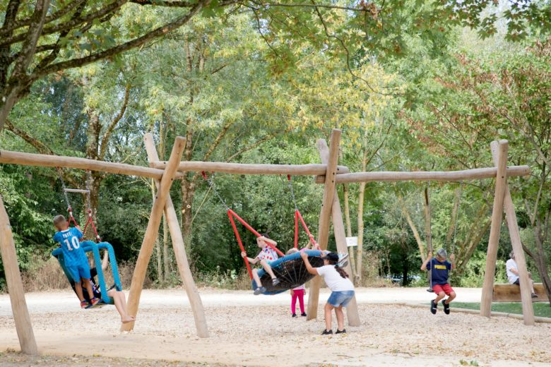
Il s'agit donc de trouver dans l'aménagement et la programmation un équilibre entre intégration urbaine et paysagère et impératifs de sécurisation.
Fig.9 - Délimitation naturelle et intégration à la nature de l'aire de jeux des Berges de l'Ill (Mulhouse)
La limite de l'aire de jeux pourra ainsi être naturelle, végétale. Un espace végétalisé permet de créer une continuité avec l'environnement de l'aire de jeux, à fortiori lorsque l'aire se situe dans un cadre de nature comme un parc. Photo fig.9
A l'inverse, une clôture physique devra être proposée si l'aire se trouve à proximité immédiate d'une rue circulée, en conformité avec les normes en vigueur.
Enfin, au même titre qu'il est nécessaire de ne pas aménager de zones de jeux en impasse, l'aire de jeux devra comporter à minima 2 accès.

Jouer
Jouer est l'objectif premier de l'aire de jeux. Le jeu peut prendre des formes diverses, sollicitant directement du mobilier (balançoires, toboggans…) ou non (jeu libre, jeu de rôle). Aujourd'hui, toutes les aires de jeux possèdent des équipements permettant une dépense physique mais celles proposant des jeux davantage tournés vers le sensoriel, la réflexion, le développement d'un imaginaire sont plus rares.
Dans les aires de jeux inclusives, ces jeux sont tout aussi importants que les activités purement physiques. Ces dernières sont évidemment à conserver mais à diversifier et à adapter pour qu'elles soient accessibles à un plus large public. Les aires de jeux se doivent aujourd'hui d'intégrer fortement la dimension végétale. Elles se veulent éloignées des aires de jeux standardisées, ce qui signifie aussi accepter une part de risque pour que les enfants puissent vivre leurs propres expériences et explorer leurs limites.
S'affranchir de la configuration de l'espace selon une logique d'âge
Les aires de jeux actuelles sont très souvent pensées selon des classes d'âge. Or certains enfants ont des capacités cognitives et/ou motrices déconnectées de leur âge. Considérer que l'on ne joue pas dans sa tranche d'âge ou être considéré comme tel peut être une source de dévalorisation pour ces enfants. Une aire de jeux offre une occasion de dépassement, elle ne doit pas enfermer les personnes dans leur handicap. Plus les possibilités seront larges, plus l'aire de jeux sera inclusive.
Une alternative possible au schéma classique d'une répartition par classe d'âge est de raisonner en zones calmes et dynamiques.
Les zones dynamiques sont associées à des jeux provoquant ou sollicitant le mouvement. Les jeux dynamiques permettent de développer le sens du mouvement, de l'équilibre, de découvrir des notions de balancement, de vitesse, d'apprendre à faire preuve de coordination et à situer son corps dans l'espace ou encore de tester son agilité. Les jeux dynamiques sont l'occasion de relever des défis et de mettre à l'épreuve ses capacités.
Les zones calmes sont idéalement à répartir à différents endroits de l'aire de jeux et permettent une observation des jeux et lieux de convivialité. Ces espaces de retrait (par exemple une maisonnette) permettent aux enfants qui ont besoin de calme, de s’apaiser en cas d’angoisse, de surcharge sensorielle et de se sentir protégé. La végétation peut servir à créer des recoins dans des espaces sécurisés pour que l'enfant puisse s'isoler du regard des adultes, seul ou en groupe. Les jeux calmes stimulent les sens et favorisent les interactions (ex : jeux avec le sable).
Il existe cependant une obligation légale d'indiquer la tranche d'âge d'utilisation des jeux et même si l'espace n'est plus divisé selon ce critère, ces informations se doivent d'apparaître.
Prendre en compte la diversité des activités attendues
Jouer dans une aire de jeux est l'occasion d'expérimenter des sensations (ex : glisser, se balancer, être en hauteur). Les jeux dynamiques ont en général beaucoup de succès auprès des enfants (balançoires, tourniquets, toboggans…). Cependant les activités plus calmes ne sont pas à négliger, elles permettent aux enfants de se reposer, de s'apaiser et d'observer les jeux des autres enfants. Elles aident à réduire une sur-stimulation et font donc de bonnes transitions entre deux zones de jeux dynamiques.
L'expérimentation des sensations passe par le mouvement mais également par une stimulation des sens (odorat, toucher, vue, ouïe). Cela est d'autant plus vrai dans une aire de jeux inclusive où certains enfants peuvent être particulièrement sensibles à certaines stimulations en fonction de leur handicap.
On observe chez les enfants différents comportements de jeux :
- Les jeux en solitaire : l’enfant joue seul et ne prête que peu d’attention aux autres enfants
- Les jeux en parallèle : l’enfant joue de manière indépendante mais à côté d’un autre enfant
- Les jeux en groupe : l’enfant joue avec d’autres enfants
L'aire de jeux doit, dans l'idéal, permettre ces différents comportements, que l'enfant puisse s'amuser aussi bien seul qu'en groupe.
L'un des enjeux majeurs d'une aire de jeux, au même titre que n'importe quel espace public, est de permettre la rencontre, que l'on soit ou non porteur d'un handicap. Les activités proposées devront permettre au maximum de jouer tous ensemble.
Pour leur confort et leur estime d'eux-mêmes, il est important que les enfants puissent se déplacer et réaliser des activités en autonomie, sans aide d'un adulte. La sélection des jeux doit prendre en considération ce besoin.
Il est cependant parfois nécessaire que les accompagnants aident les enfants à s'installer pour réaliser des activités qu'ils sont ensuite en mesure de pratiquer seuls. Certains enfants handicapés ne peuvent pas pratiquer beaucoup d'activités sans aide à l'installation. Cette aide est donc quelques fois indispensable pour l'inclusion.
Deux grandes typologies de jeux permettent ainsi de répondre à ces objectifs :
Des activités associées à des jeux dynamiques : Grimper, Rebondir, Se cacher, Se balancer, Glisser, Tester son équilibre, Tourner.
Des activités associées à des jeux calmes : Construire, Toucher/manipuler, Chanter/ écouter, Jouer de la musique, Sentir, S'abriter, Lire, Se raconter des histoires, Imaginer, S'émerveiller, Dessiner, Explorer, Jouer aux billes, Patouiller, Jouer avec le sable, Jardiner.
L'aménagement devra considérer au mieux l'ensemble de ces attentes.
Diversifier l'offre de jeux en réponse à la diversité des handicaps
Dans une aire de jeux inclusive, les jeux doivent répondre à des besoins très différents. Chaque handicap entraine ses propres difficultés et nécessite des adaptations qui ne seront pas les mêmes que celles d'un autre handicap.
Dans certains cas, les besoins sont mêmes opposés (par exemple, un enfant aveugle préférera une glissière où il se sentira bien entouré tandis qu'un enfant autiste préférera une glissière large où il pourra être accompagné).
Du fait de ces besoins différents, certains jeux seront donc plus ou moins adaptés en fonction de la famille de handicaps. Dans une aire de jeux inclusive, ces paramètres doivent être pris en compte dans le choix des jeux de façon à ce que tous les enfants aient accès à quelques jeux, quelles que soient leurs capacités.
La taille de l'aire peut malgré tout représenter une contrainte dans la richesse et la diversité de jeux. Cependant, à l'avenir, toutes les aires de jeux rennaises intégreront la dimension inclusive. L'offre ludique sera répartie et les usagers pourront choisir l'espace avec les jeux qu'ils préfèrent.
Dans une aire de jeux inclusive, les jeux sont également utilisés par les enfants valides. Il ne s'agit pas de créer une offre uniquement pour enfants handicapés. Les jeux doivent répondre aux besoins de ces enfants mais présenter aussi un intérêt ludique pour les enfants valides. Le but n'est pas que les enfants porteurs de handicap jouent de leur côté et les enfants valides du leur mais qu'il y ait des interactions au travers du jeu.
Certains jeux conçus pour un public précis (par exemple les balançoires accessibles en fauteuil roulant), peuvent présenter un risque lorsque d'autres enfants les utilisent (les enfants grimpent debout sur les garde-corps et se balancent, le risque de chuter et de se faire heurter par la balançoire est important). Ce genre de jeu est très apprécié par les enfants à mobilité réduite mais pour des raisons de sécurité leur usage est à limiter dans l'espace public. Un jeu trop spécialisé présente aussi le risque d'isoler un enfant handicapé du reste du groupe.
Pour qu'une aire de jeux soit inclusive, la solution est donc de multiplier et diversifier l'offre avec des jeux adaptés aux différentes familles de handicap et qui permettent de réaliser diverses activités (aussi bien calmes que dynamiques).
Proposer plusieurs niveaux de difficulté
Les jeux proposés devront proposer différents niveaux de difficulté afin de répondre au mieux aux besoins spécifiques de chaque enfant, quel que soit son âge ou ses capacités.

La difficulté d'un jeu évolue en fonction de :
- Sa hauteur : plus la hauteur du jeu est importante, plus cela demande de la confiance en soi. Il est aussi important de placer les éléments de jeux (tables, télescopes, panneaux…) à différentes hauteurs pour convenir aux enfants de différentes tailles ou ayant diverses capacités pour les atteindre.
- La largeur des points d'appui : plus les points d'appui sont larges, plus la structure est accessible.
- Sa stabilité : plus un jeu est instable, plus il demandera d'équilibre et de confiance en soi.
- Sa lisibilité : plus une forme est facile à lire, plus elle sera accessible. Il faut mieux privilégier les parcours linéaires plutôt que les volumes 3D (ex : éviter les grandes pyramides en filet). Les contrastes colorés permettent une meilleure visibilité des éléments de jeux (ce qui est notamment important pour les personnes malvoyantes).
La difficulté d'une structure de jeux se caractérise aussi en fonction de la richesse des alternatives qu'elle propose. Une structure adaptée à plusieurs niveaux de difficulté offre la possibilité de revenir en arrière ou possède une alternative facile.
Idéalement, une même structure présente plusieurs niveaux de difficulté, plusieurs accès afin de permettre à l'enfant de tester ses limites sans se mettre en difficulté en cas d'échec. Savoir qu'il existe des "sorties de secours" plus faciles le rassurera.
Adapter les structures en hauteur pour permettre
le jeu à tous
Les structures en hauteur sont généralement très appréciées. Cependant, elles ne sont souvent pas accessibles aux PMR.
Toutefois, il ne s'agit pas de supprimer ces structures mais de les adapter pour qu'elles n'isolent ni ne génèrent de frustration chez les enfants ne pouvant monter et qu'elles présentent pour eux aussi un intérêt ludique.
Les structures en hauteur à valoriser sont celles qui :
- Facilitent l'accès aux enfants ayant du mal à se déplacer : avec des plateformes pour que l'enfant puisse se transférer depuis un fauteuil, des mains courantes pour aider les enfants ayant besoin d'un appui, une assise à chaque étage pour pouvoir se reposer.
- Permettent les interactions entre les enfants pouvant grimper et les enfants ou accompagnants restés au sol : au travers de jeux (ex : seau de sable à remplir et faire monter), au travers d'un contact visuel (fenêtre, hublot, filet…).
- Proposent des activités au sol : jeux de manipulation, panneaux ludiques, abris…
Par ailleurs, certaines structures permettent un accès en fauteuil grâce à une rampe PMR mais offrent peu de possibilités de jeux à l'enfant une fois monté. La structure doit présenter un intérêt ludique (profiter d'un point de vue, jouer avec le feuillage des arbres, …).
Idéalement, la structure accessible a une largeur suffisante pour pouvoir faire demi-tour en fauteuil et descendre du jeu en autonomie.
Les structures doivent le plus possible être accessibles aux adultes pour qu'un enfant puisse être accompagné si besoin ou que l'adulte puisse lui venir en aide (descendre est souvent plus difficile que monter).
Créer un imaginaire, mettre en place un univers
Un univers imaginaire fort prépare au jeu, à la rêverie. Il permet une déconnexion y compris pour ceux qui ne peuvent jouer (certaines personnes sont très limitées dans leurs capacités motrices).
Il est donc important de proposer pour chaque aire de jeux une identité propre, propice à l'imaginaire.
L'aire doit plonger l'enfant dans un univers, une ambiance qui l'accompagne dans le développement de son imaginaire, qu'il puisse inventer ses propres histoires, ses jeux.
Cet univers se construit autour du thème de l'aire de jeux. L'ensemble de l'aire reprend cette thématique : formes de l'espace, couleurs, matériaux, topographie, mobilier ludique…
Photos Fig.11 à 14
L'art peut avoir une place centrale dans la création d'un imaginaire, d'une ambiance sur l'aire de jeux. Permettre la manipulation, la création d'œuvres d'arts temporaires est un vrai plus. Ces structures mises en place peuvent cibler aussi bien les enfants que les adultes et encourager à jouer tous ensemble.
Photo fig. 15

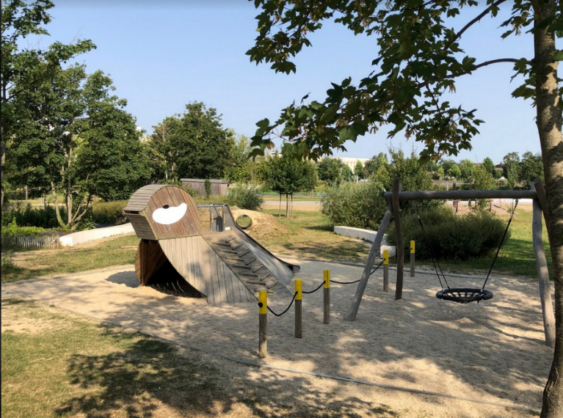
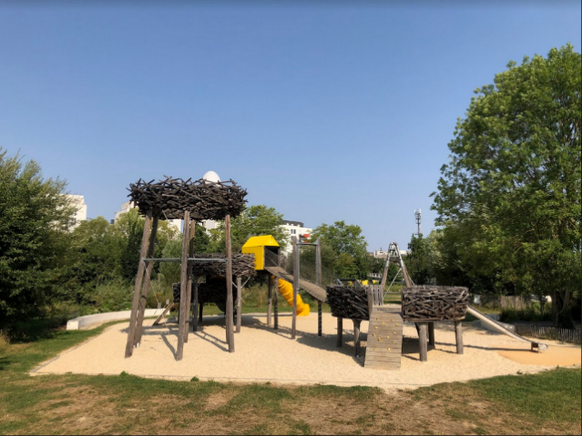
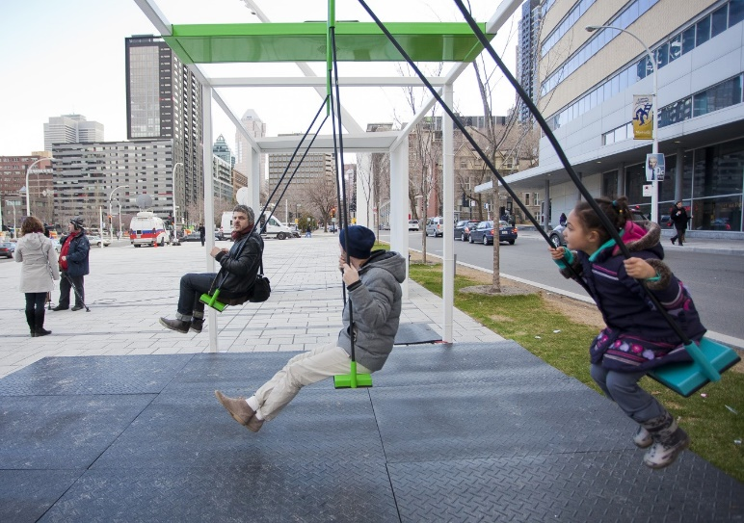
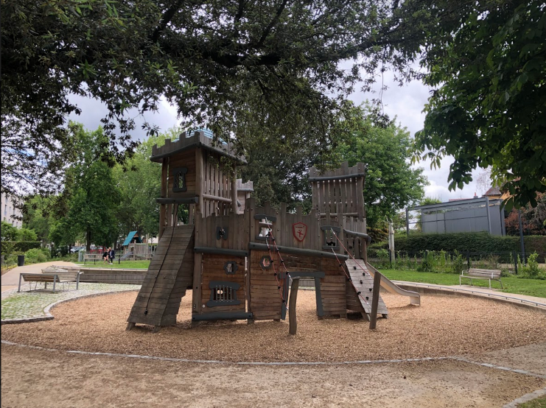
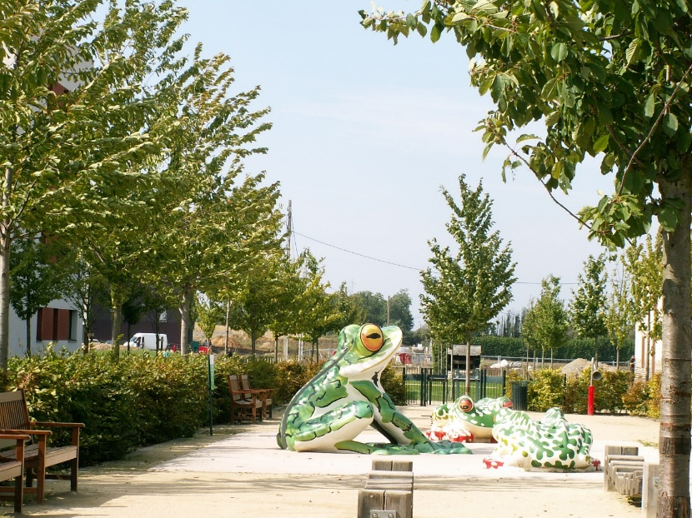
Fig. 15 - Balançoires musicales à Montréal, Canada :
chaque balançoire produit une note, se balancer ensemble permet de produire une mélodie
Fig. 14 - Aire de jeux Square Paul
Fig. 13 - Aire de jeux Square Paul
Fig. 11 et 12 - Aire de jeux Plaine de Baud, Rennes
Replacer le végétal et la nature au cœur du jeu
En plus du confort qu'apporte la végétation en procurant de l'ombre et de la fraicheur sur l'aire de jeux, le végétal a également un côté ludique.
Le végétal participe à la création de l'ambiance de l'aire de jeux et aide à s'imprégner de sa thématique en mobilisant tous les sens :
- La vue : couleurs de feuillages/ fleurs, différentes formes du végétal
- Le toucher : différentes textures des feuilles, écorces…
- L'odorat : parfum des fleurs, odeur de paillage
- Le goût : plantes comestibles
- L'ouïe : bruit du vent dans les feuillage, bruits de la faune attirée par la végétation…


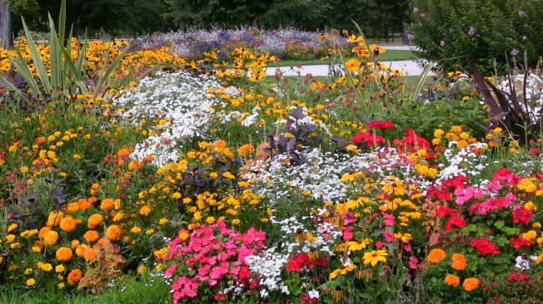
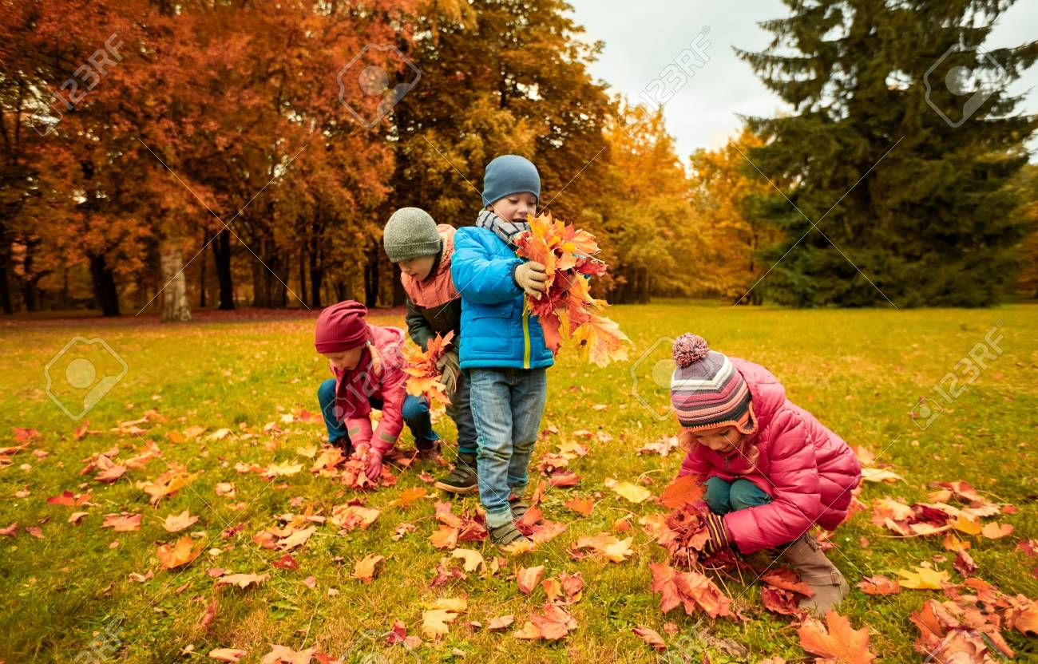

Odorat
Odeur de fleur
Toucher
Feuilles mortes
Vue
Massif coloré
Goût
Plantes comestibles
Ouïe
Vent dans feuillage
La végétation sert aussi de repères sur l'aire de jeux. En stimulant les sens, elle peut aider certains enfants ou accompagnants à mieux se repérer sur l'aire de jeux (massifs très colorés pour les malvoyants, odeurs pour les personnes aveugles…).
Elle peut aussi servir de limite à l'aire de jeux (haie) et aider le parent à fixer des règles (par exemple, pas le droit d'aller plus loin que cet arbre). Des éléments de végétation facilement identifiables (gros arbre, massif coloré) peuvent servir de points de rendez-vous.
L'ensemble de l'espace de l'aire est source de jeu. Les espaces végétalisés et les zones sans structures de jeux favorisent le jeu libre (fig. 16), offrant pour les uns de nouvelles stimulations et pour les autres une grande liberté de mouvement.
Ils sont propices aux jeux d'exploration et stimulent l'imaginaire des enfants. Ils sont source d'inspiration pour toutes sortes de jeux libres et se prête à une grande richesse d'activités : grimper, passer dessous, enjamber, se faufiler, sauter, se cacher…
La végétation favorise également les jeux calmes en offrant des recoins isolés des regards. Le contact avec le végétal a un effet apaisant.
Les éléments de nature peuvent eux aussi être accessibles. Prévoir une assise à proximité des éléments (rochers, troncs) facilite le transfert depuis un fauteuil.
Les espaces de nature ont aussi un rôle pédagogique. Ils permettent aux enfants de mieux connaître leur environnement en découvrant la faune et la flore de façon ludique et de mieux comprendre l'évolution de la nature (saisons, cycles de croissance). L'aire de jeux peut servir pour sensibiliser les enfants et accompagnants à la protection de l'environnement.
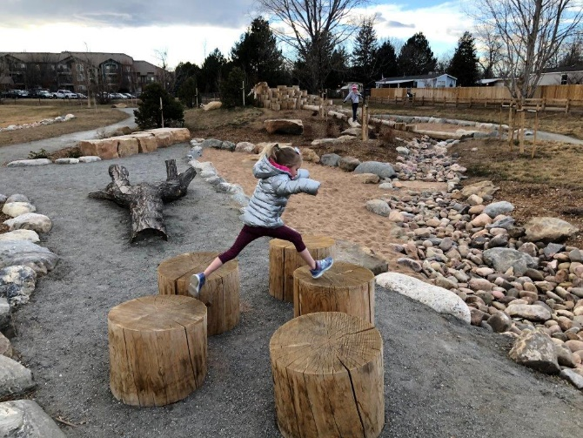
Par ailleurs, les jeux d'eau présentent un fort caractère inclusif. Si, les problématiques de ressources en eau incitent à ne pas multiplier ce type d'équipements, une réflexion peut être menée quant à la création d'espaces de "patouille".
Fig. 16 - Jeux libres à partir d'éléments de nature

Faciliter la communication autour du jeu
L'interaction sociale associée au jeu a autant d'importance que le jeu lui-même.
Certains enfants ont des difficultés à s'exprimer ou ne le peuvent pas. Un tableau de communication non verbale est un outil très utile. L'adulte et l'accompagnant peuvent s'appuyer sur des images pour décrire une action, exprimer une volonté, une émotion ou encore élaborer un parcours.
Les pictogrammes sont principalement à destination des enfants, ils doivent donc reprendre leur langage, exprimer des choses simples (ex : "attends", "encore", "plus/ moins vite", …).
Un tableau de communication non verbale (voir fig. 17) a été défini par les services techniques, en lien avec des usagers et professionnels de santé. Il devra obligatoirement se retrouver sur le panneau principal de l'aire de jeux.
En complément, et selon les opportunités, certains pictogrammes sélectionnés pourront être installés à proximité de certains jeux et/ou équipements spécifiques.
Ces supports seront également utiles pour interagir avec des enfants ne parlant pas le français.
Quelle que soit l'information communiquée, la signalétique doit s'intégrer dans l'aménagement et ne pas saturer l'espace en informations ou mobiliers. Les supports de communication ne doivent pas être des obstacles sur les zones de jeux ou cheminements.
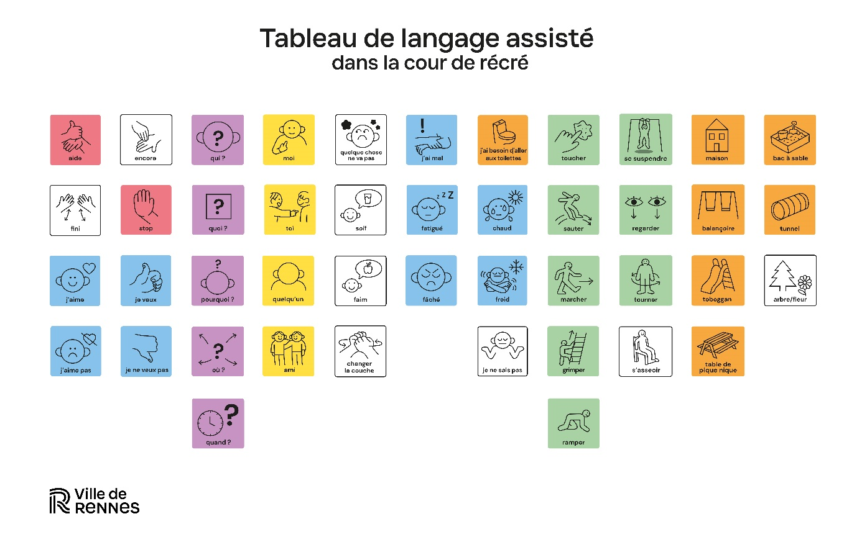
Jouer ensemble quel que soit l'âge
Fig.17 - Panneau de communication non verbale défini par la Ville de Rennes
Pour qu'une aire de jeux soit complétement inclusive, elle doit permettre la rencontre entre personnes de tous âges.
Bien souvent, les accompagnants passent leur temps sur l'aire de jeux à surveiller leurs enfants mais ne sont pas actifs eux-mêmes. Les adultes ont eux aussi besoin de se dépenser pour s'amuser et être en bonne santé. Si l'aire de jeux répond à ce besoin, elle ne sera que plus inclusive.
Les aires de jeux dites intergénérationnelles comprennent des espaces de jeux attractifs et pouvant convenir à différents âges : petits enfants, enfants, adolescents, adultes, séniors. Elles favorisent les rencontres et échanges entre ces différents publics, et leur permettent de jouer ensemble.
En plus des espaces de jeux, les zones de détente et de convivialité sont propices aux échanges intergénérationnels.
Pour que l'aire de jeux remplissent ce rôle d'interaction entre différentes générations, il est important de communiquer sur l'aspect intergénérationnel pour que les adultes sachent que les aires de jeux leur sont aussi accessibles.

Accompagner et se détendre
Les aires de jeux doivent être considérées comme des espaces publics attractifs pour tous, enfants comme accompagnants. Ainsi, l'augmentation du temps passé sur les aires doit être considéré comme un indicateur de réussite de l'aménagement. La présence de certains équipements n'impliquant pas directement le jeu apparait alors comme indispensable.
En effet, les différentes concertations ont mis en avant que l'absence de certains services et agréments sur ou à proximité immédiate de l'aire écourte voire rend impossible la visite pour certains.
Deux aspects ont principalement été identifiés :
- La présence de sanitaires
- La présence de mobiliers en nombre et en diversité suffisante
Les sanitaires
Dans l'optique d'allonger les temps de visite, la présence de sanitaires est utile à tous, d'autant que les possibilités sur l'espace public restent limitées malgré une offre en évolution.
L'absence de toilettes devient rédhibitoire pour de nombreuses personnes victimes de troubles urinaires.
A minima, la présence de toilettes à proximité immédiate du site devra être intégrée dans la programmation et la conception du projet. Dans ce cas, une signalétique sur place indiquera son positionnement. Cette information devra également être accessible à distance (cf. préparer sa visite).
Dans l'idéal, des sanitaires accessibles sont directement situés sur l'aire de jeux, permettant d'accompagner l'enfant tout en gardant un œil sur les autres enfants restés à jouer.
Leur dimensionnement devra intégrer la possibilité d'y accéder en fauteuil avec un accompagnant valide (ou enfant valide avec accompagnant en fauteuil).
Si possible, l'espace toilettes devra également offrir un espace de change, y compris pour des grandes personnes (certains grands enfants sont concernés et doivent pouvoir être changés confortablement, en toute discrétion).
Le mobilier, équipement indispensable de l'aire de jeux
Une aire de jeux est un espace public destiné à accueillir un public large. Elle doit donc satisfaire les besoins de différents publics.
C'est un lieu de rencontre et de partage. Les mobiliers, en créant des espaces de convivialité, offrent un cadre favorisant les interactions. Ces espaces doivent permettre des échanges notamment entre accompagnants tout en permettant une surveillance des jeux.
Des espaces de détente dans des zones plus calmes sont aussi à prévoir.
Les zones de repos doivent être situées dans des parties un peu plus éloignées des zones de jeux tout en permettant d'avoir une vision sur les enfants qui jouent. Les espaces de détentes sont de préférence ombragés.
L'aménagement d'aires de convivialité est un vrai plus pour les familles qui apprécient s'y rencontrer. Elles contribuent très fortement à la dimension sociale des aires de jeux.
Le mobilier doit être réparti dans l'ensemble de l'aire de jeux. Il y a idéalement des assises devant chaque jeu/ zone de jeux. Ces assises peuvent être situées à différentes distances des jeux pour faciliter la surveillance (distance variable en fonction de l'âge et des besoins de l'enfant).
Il est important de répartir les assises le long des cheminements et près de chaque zone de jeux pour aider les usagers à accéder aux différentes zones de l'aire, quelle que soit leur capacité à se déplacer, en leur offrant la possibilité de se reposer sur le trajet, sans pour autant s'isoler.
En plus des assises dans l'aire de jeux, quelques assises doivent être prévues sur le cheminement entre le point d'arrivée identifié et l'entrée de l'aire de jeux, en fonction de la distance à parcourir.
Les assises doivent être facilement accessibles : éviter les différences de niveau ou de revêtement, éviter que le mobilier ne constitue un obstacle ou soit en partie saillante par rapport au cheminement.
Une aire de jeux inclusive doit accueillir tous les publics : famille, groupes, enfants/ parents vivant avec un handicap ou non, assistantes maternelles. Le mobilier est à adapter en fonction des besoins des usagers :
- Enfants : mobilier adapté à leur petite taille.
- Personnes avec des difficultés à se déplacer, personnes âgées : assises avec accoudoirs (avoir un point d'appui pour se lever), assises hautes pour faciliter le passage en position debout.
- Personnes à mobilité réduite : assises sans accoudoirs et avec dossier droit permettant un transfert depuis un fauteuil. Penser à laisser un espace libre à côté de l'assise pour que la personne puisse laisser son fauteuil après s'être transférée. Tables de pique-nique accessibles aux PMR. Privilégier les tables où la personne handicapée n'est pas assise au bout et où les accompagnants peuvent s'assoir des 2 côtés. Bancs avec espace pour fauteuil au milieu permettant à la personne à mobilité réduite de ne pas se retrouver mise à distance en bout de banc.
- Personnes avec TSA : mobilier permettant de se reposer à l'écart des stimulations de l'aire de jeux, mobilier à l'ombre (un trop fort ensoleillement peut être une source de stress).
- Personne malvoyantes : mobilier de préférence en contraste avec l'environnement et le sol, des repères podotactiles peuvent être utiles.
De même que pour les jeux, la réponse à ces besoins ne peut pas être apportée par un type unique de mobilier mais se trouve dans la diversité de l'offre. L'aire de jeux doit comporter des tables et des sièges qui conviennent à des personnes de statures variées, de différents niveaux de mobilité et de diverses capacités cognitives.
Il est nécessaire d'équilibrer l'offre entre assises collectives qui favorisent les interactions et assises individuelles qui permettent de s'isoler. L'aire de jeux peut aussi posséder du mobilier assis-dynamique (ex : hamacs, assises avec ressort) qui, tout en permettant le mouvement et l'expérimentation de sensations, aide l'enfant à se calmer.

Tableau Synthétique : ce qui est prioritaire, souhaitable ou à éviter
Le tableau suivant reprend de manière synthétique les grands objectifs attendus par la collectivité dans le cadre de l'aménagement d'une aire de jeux à Rennes.
Il s'organise en trois catégories (Prioritaire / Souhaitable / A éviter). Il décline les trois séquences fortes de l'aire de jeux développées précédemment : Accéder, circuler / Jouer / Accompagner, se détendre.
Les éléments de la catégorie "Souhaitable" sont fortement attendus, conseillés mais leur mise en place n'est pas toujours possible pour des raisons de taille de l'aire de jeux, de coût ou de spécificités du site.
Objectifs prioritaires
Accéder, circuler
Pouvoir accéder à distance (réseaux sociaux, site internet) aux informations basiques en amont de sa visite : adresse, stationnements PMR et accès TC, présence ou absence de toilettes, type de jeux. Ces informations devront être remontées aux gestionnaires pour une mise à jour des bases de données.
Déterminer et rendre visible un point d'arrivée à proximité de l'aire de jeux susceptible d'être privilégié par une personne avec handicap (ex : stationnement réservé, point de dépose Handistar possible, métro…).
Depuis ce point, prévoir les aménagements et les signalétiques nécessaires à un cheminement sécurisé et en autonomie jusqu'à l'entrée principale de l'aire de jeux.
Sur cette entrée ou sur un espace central jugé plus opportun, les usagers trouveront l'ensemble des informations réglementaires et pratiques concernant les jeux et leur environnement via un panneau. La trame de celui-ci est définie par le gestionnaire. Il devra également prendre en compte le potentiel handicap des accompagnants.
Aménager dans l'aire de jeux une circulation accessible aux PMR, avec des cheminements ayant un sol ferme, stable et antidérapant, facilement différenciables des zones de jeux.
Prévoir une circulation secondaire offrant la possibilité de contourner une zone de jeux et de fuir facilement une stimulation trop intense.
Pour les mêmes raisons, prévoir à minima un accès secondaire.
L'intérieur et l'extérieur de l'aire de jeux devront être facilement repérables de façon à ce que l'enfant puisse comprendre quand il en sort et que l'accompagnant puisse fixer des règles.

PRIORITAIRES
Jouer
S'affranchir de la configuration de l'espace selon une logique d'âge pour éviter de stigmatiser certains grands enfants se sentant plus à l'aise sur des jeux pour plus petits.
Chaque handicap ayant des besoins spécifiques, voire contradictoires, l'offre ludique devra être variée pour satisfaire le plus grand nombre : différents niveaux de difficulté, différentes compétences mobilisées, jeux nécessitant différents niveaux d'autonomie.
Privilégier les activités ludiques encourageant les interactions.
Prévoir la mise en place d'un tableau de communication non verbale (définie par le gestionnaire).
Permettre la manipulation.
Pour les structures à étages, permettre des interactions avec le sol pour garder un contact avec les enfants qui ne peuvent pas grimper.
Privilégier et diversifier les jeux mobilisant les sens et l'imaginaire. L'aire de jeux peut être un très bon espace de découverte artistique via des installations ludiques.
Intégrer le végétal comme faisant partie de l'espace, voire le rendre en partie accessible aux enfants (ex : chemin étroit à travers un bosquet)
Proposer des éléments de nature servant à différents usages, laissant libre cours à l'imagination de l'utilisateur (rocher, tronc, butte, grotte, etc.).
Proposer une diversité de types de sols.
Accompagner, se détendre
Présence de sanitaires accessibles à proximité et jalonnés depuis l'aire de jeux.
Aménager des espaces calmes, de repos et de convivialité d'où les accompagnants peuvent garder un contact visuel avec les enfants.
Prévoir des assises à proximité de chaque zone de jeux.
Proposer une variété de mobilier (assises individuelles/collectives, regroupées/ isolées, bancs avec/sans accoudoirs…).
Privilégier une gestion des eaux pluviales par infiltration.
Créer des espaces d'ombre

SOUHAITABLES
Accéder, circuler
En complément des informations basiques consultables à distance (adresse, type de jeux, présence de toilettes, proposer une description plus complète de l'espace via différents médias (descriptifs audio / vidéo / photo).
Une carte tactile pourrait être installée à l'entrée du site, facilitant la découverte et la compréhension de l'espace pour le public malvoyant ou aveugle.

Jouer
Créer des recoins où l'enfant peut s'isoler du regard des adultes tout en restant en sécurité.
Adapter les structures en hauteur pour permettre au plus grand nombre d'y accéder. Prévoir des niveaux intermédiaires d'où l'enfant et/ou accompagnant peut redescendre facilement (escalier / toboggan double / …)
Proposer des jeux depuis lesquels un enfant peut jouer sans sortir de son fauteuil.
En complément d'un panneau de communication non verbal, quelques pictogrammes propres à quelques jeux peuvent être mis à proximité de ces derniers pour aider l'enfant à exprimer des besoins précis, propres à ces quelques jeux ciblés.
Penser des structures intergénérationnelles (ex: pump track, parcours sensoriel, installations musicales).
Proposer des espaces de patouille utilisant les eaux de pluie
Ponctuellement, et selon l'échelle d'attractivité de l'aire, des jeux d'eau peuvent être proposés. Ces équipements ont l'avantage d'être à la fois ludiques et accessibles pour tous.
Accompagner, se détendre
Aménager des sanitaires PMR à proximité immédiate des zones de jeux, suffisamment grands pour permettre de changer un enfant/ado.
Prévoir des assises sur le cheminement entre le point d'arrivée identifié et l'entrée de l'aire de jeux.
Prévoir des assises et tables à taille d'enfant.
Proposer des assises qui permettent le mouvement (hamacs, assises à ressort).

À ÉVITER
Accéder, circuler
Dans le cas d'aires de jeux directement attenantes à la rue, ne pas prévoir de limites physiques (cf normes aires de jeux).
Desservir les principales zones de jeux par des cheminements peu carrossables.
Créer une confusion entre zones de jeux et circulations principales.
Jouer
Restreindre l'offre de jeux à du mobilier spécifiquement adapté à un public avec handicap. L'inclusion est permise grâce à la diversité de l'offre.
Penser une large accessibilité aux structures de jeux mais négliger leur intérêt ludique.
Disposer des jeux très dynamiques à proximité immédiate d'espaces de jeux susceptibles d'être utilisés par les plus petits.
Accompagner, se détendre
Ne prévoir aucune zone d'assises accessibles via un cheminement en dur
Ne proposer qu'un seul type d'assises et ne les implanter que dans une seule zone de l'aire de jeux.
Avoir des éléments saillants sur les mobiliers d'assises pouvant créer un obstacle pour les déficients visuels.

ANNEXES

Annexes 1 : Atouts et points de vigilance par activités ludiques
Différentes concertations ont permis de mettre en avant plusieurs activités pour lesquelles les attentes sont fortes : se balancer, glisser, rebondir, grimper/escalader, tourner, toucher et manipuler, entendre et écouter, voir et regarder, sentir, s'abriter/ se cacher, jouer avec l'eau, rêver et jouer librement.
Cette annexe du Référentiel présente sous forme de tableau une analyse de plusieurs équipements / ambiances pouvant constituer une offre ludique répondant à ces activités.
Le tableau présente les points d'intérêts et de vigilance, au regard des :
- Enjeux d'inclusivité
- Problématiques propres à chaque handicap
Ici, chaque activité est présentée de façon indépendante. Il faut cependant garder à l'esprit que l'aire de jeux se construit avec une vision globale. Elle ne se limite pas au mobilier ludique mais englobe l'ensemble de l'espace qui lui est consacré : végétation, espace ouvert, espace de convivialité… L'interaction tient une place centrale dans l'aire de jeux, les activités ne doivent pas être isolées mais liées entre elles et permettre des interactions entre les enfants. Les jeux à plusieurs sont à favoriser même si la possibilité de jouer seul doit être maintenue.

Se balancer
Intérêts
- Les jeux permettant de se balancer sont très appréciés par le public malvoyant.
- Les jeux accessibles aux PMR sont très attendus. Ils peuvent également être utilisés par plusieurs enfants qui ne sont pas en fauteuil.
- Sur l'aire, l'idéal est de proposer au moins un équipement générant un mouvement d’avant en arrière et un autre créant un mouvement latéral. Les portiques combinant plusieurs assises sont à privilégier, ils favorisent le jeu à plusieurs, une variété des assises permet de répondre à plus de besoins différents.
- Les assises en mouvement (type hamacs) peuvent être une alternative aux jeux de balancement.
Point de vigilance
- La plupart des balançoires nécessitent une aide à l'installation de l'accompagnant pour un enfant en fauteuil.

Jeu individuel à ressort
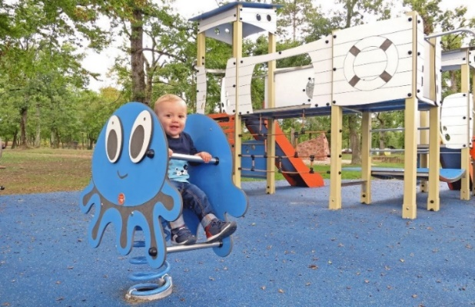 | Le +  Jeu très apprécié du public malvoyant  Les enfants sont bien maintenus  Adapté aux tout-petits | Le –  Tranche d'âge réduite  Temps court d'utilisation par les enfants
Jeu à ressort deux places
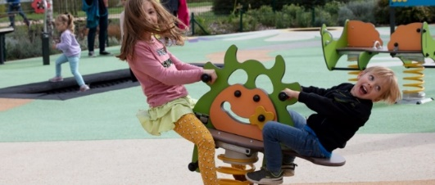 | Le +  Les sièges en face à face permettent de jouer ensemble et rassurent les plus petits | Le –  Temps d'utilisation limité

Balançoire nacelle
 | Le +  Convient à une grande diversité de public  Très bon maintien. Peut être utilisé par un enfant ayant du mal à se tenir assis | Le –  Tranche d'âge réduite  Nécessite un accompagnement

Balançoire nid d'oiseau
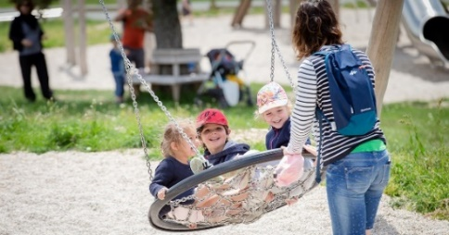 | Le +  Adaptée à un public large (y compris jeunes enfants et public ayant du mal à se tenir assis)  Possibilité de jouer à plusieurs  Appréciée des plus grands | Le –  Nécessite d'être poussé par un tiers  Peu adaptée si besoin d'être maintenu
Balançoire double siège face face
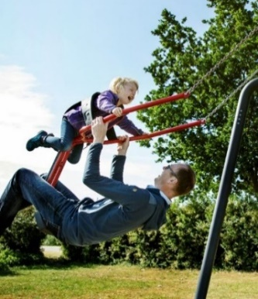 | Le +  + Permet de jouer ensemble, l'enfant peut être accompagné par un adulte ou un autre enfant  + L'enfant est bien maintenu | Le –  Siège enfant réservé aux tout petits
Balançoire "serpent"
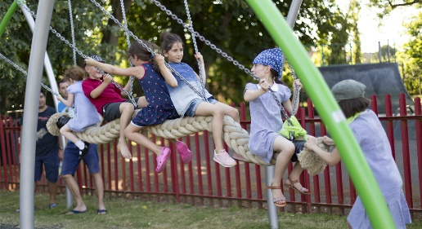 | Le +  Grande diversité de public et d'âges  Favorise le jeu collectif  Plusieurs positions possibles (assis, debout…) | Le –  Les tout petits doivent être accompagnés  Non adaptée aux handicaps moteur

Balançoire à bascule
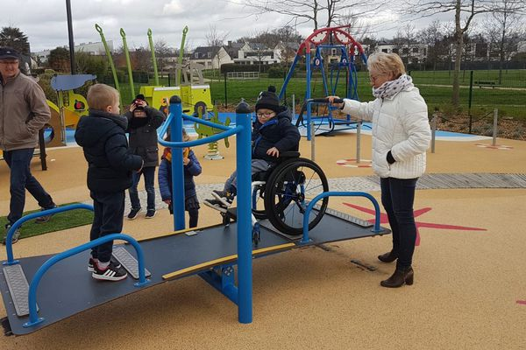 | Le +  Complètement accessible aux PMR  Permet de jouer à plusieurs  La rambarde permet de s'accrocher  Mouvements en douceur | Le –  Mouvement limité  Nécessite un accompagnement, notamment pour sécuriser les fauteuils
Balançoire PMR
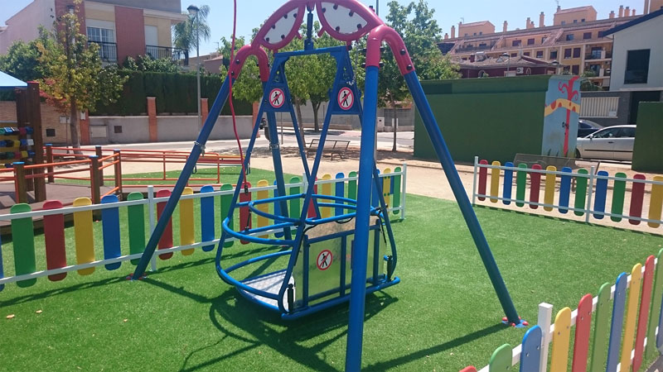 | Le +  Complètement accessible aux PMR  Permet de jouer à plusieurs  Le fauteuil est sécurisé à l'intérieur | Le –  L'utilisation par des enfants valides peut poser des problèmes de sécurité  Jeu "exclusif"

Rebondir
Trampoline
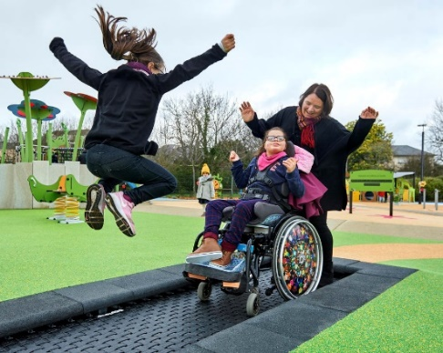 | Le +  Permet à plusieurs enfants de jouer ensemble (interaction renforcée si plusieurs éléments)  Peut être utilisé autrement, pour faire rebondir des objets dessus  Accessible en fauteuil | Le –  Prévoir une largeur et une résistance suffisante pour recevoir les fauteuils  Risque de chute (fauteuil qui tombe sur le côté, poussettes…), nécessite un accompagnement

Glisser
Intérêts
- Les toboggans peuvent avoir différents niveaux de difficulté en fonction de leur largeur et hauteur
- Permet de procurer des sensations y compris pour des personnes peu ou pas mobiles
Point de vigilance
- Prévoir des accès simples en point haut et en point bas
Toboggan avec large glissière / double glissière
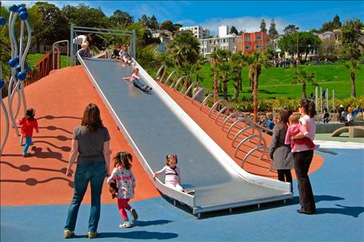 | Le +  Permet d'être accompagné et rassure les enfants qui ont moins confiance en eux | Le –  Moins adapté pour les malvoyants qui ont besoin de sentir les rebords
Toboggan à glissière étroite
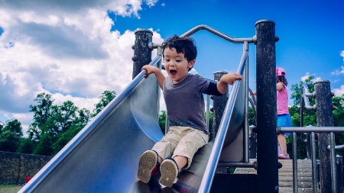 | Le +  Le public malvoyant et aveugle apprécie de pouvoir sentir les rebords du toboggan | Le –  Pas d'accompagnement possible
Toboggan tubulaire
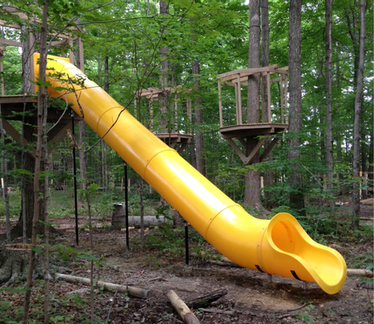 | Le +  Permet de traverser des espaces de végétation  Peut être associé à une structure de hauteur importante ce qui plait particulièrement aux plus grands enfants | Le –  Certains enfants peuvent être effrayés à l'idée de se retrouver dans un espace confiné  Difficulté d'accès pour un accompagnant

Grimper – Escalader
Intérêts
- L'intérêt de ces jeux repose sur les variations dans l'appréhension de l'espace (dessus / dessous, monter / descendre, ombre / lumière…).
- Ces jeux sont appréciés par les enfants autistes qui expérimentent beaucoup avec leur corps.
- Il existe une grande variété de supports : prises d'escalade, éléments de nature… Le jeu d'escalade peut s'appuyer sur du mobilier, des éléments naturels mais aussi les reliefs du sol.
- Les prises doivent être bien contrastées.
- Les structures doivent, de préférence, posséder plusieurs niveaux de difficulté.
Point de vigilance
- Plus les structures sont complexes, moins elles sont accessibles (pyramide de cordes).
- Les structures d'escalade sont souvent non accessibles aux PMR.
- La hauteur peut bloquer certains enfants, il faut penser aux conditions d'accès pour un accompagnant qui doit venir en aide à son enfant.
- Grimper nécessite un minimum d'équilibre et de force pour s'accrocher aux prises.
- Le contraste coloré est recherché pour permettre une bonne appréhension des volumes par un malvoyant.
Mouvement de terrain
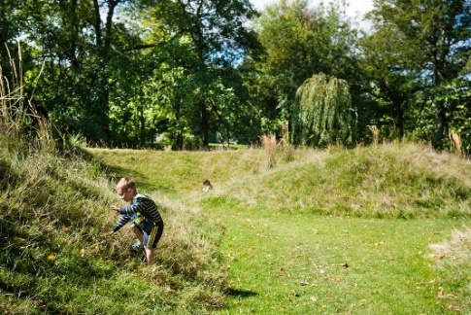 | Le +  Simplicité, accessible aux plus petits  L'escalade de reliefs peut avoir différents buts : observer, se cacher, accéder à une autre activité. | Le –  Le relief peut rendre l'accès compliqué aux personnes à mobilité réduite et malvoyantes.  Les tunnels et buttes nécessitent une appréhension des volumes.

Éléments de nature (troncs, blocs rocheux…)
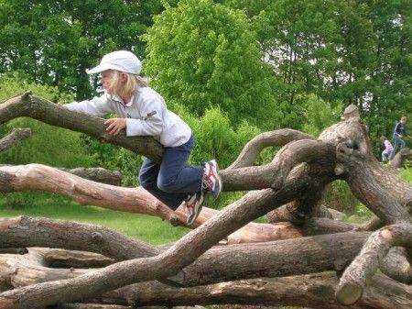 | Le +  Permettent un grand nombre d'activités (découvrir, explorer, manipuler, escalader…)  Se prêtent bien au jeu libre. L'enfant crée son propre jeu  Possibilité d'adapter le niveau de difficulté  Accès facile pour les accompagnants | Le –  Veiller à ce qu'aucun élément ne gêne le cheminement  Veiller à supprimer les éléments saillants même si la découverte du risque fait partie du jeu
Structures horizontales
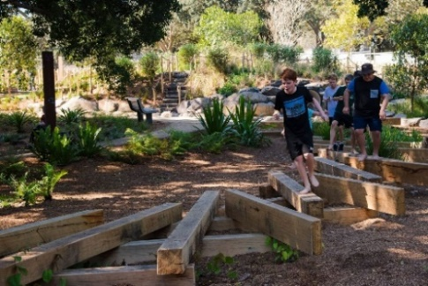 | Le +  Les supports à escalader sont très variés  Adaptées pour un enfant ayant peur de la hauteur  Interactions avec les enfants restant au sol  Accès facile pour les accompagnants | Le –  Les surfaces irrégulières nécessitent de la vigilance
Structures verticales
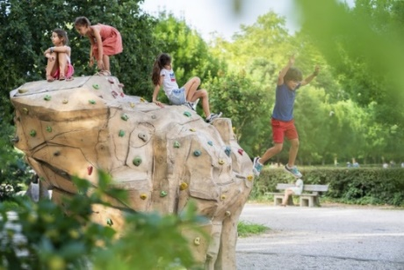 | Le +  Accessibles à plusieurs enfants en même temps  Les structures pleines sont plus accessibles aux déficients visuels (contrairement aux cordages)  Le sommet offre un espace de repos  Leurs formes originales favorisent l'imaginaire | Le –  Accès compliqué pour accompagnant avec handicap.  Idéalement, la structure possède un accès facilité ou une échappatoire  La hauteur est un frein pour certains enfants

Structures de grimpe avec cordages
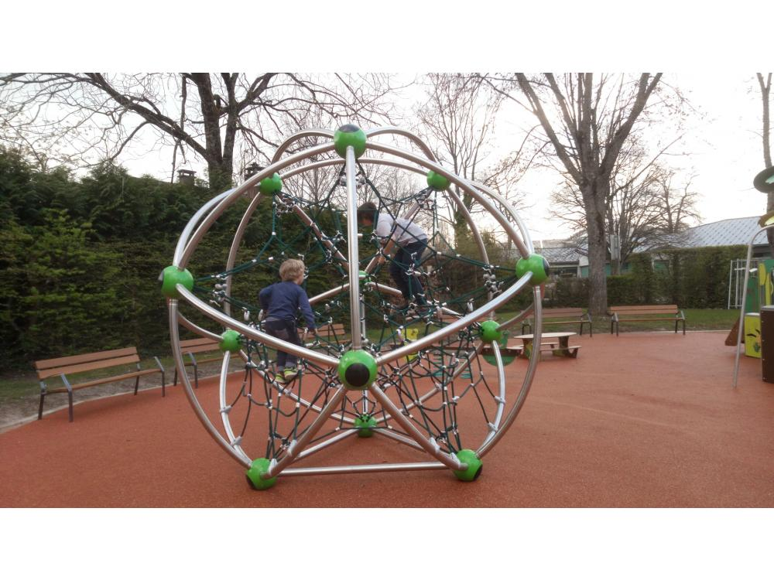 | Le +  Appréciée par plusieurs classes d'âges  Les mailles permettent une visibilité des enfants par les accompagnants et offrent une possibilité d'interaction avec des enfants ne grimpant pas | Le –  Les structures 3 D sont moins lisibles, que les structures linéaires.  Les cordages et filets sont moins accessibles pour les déficients visuels
Pont de singe
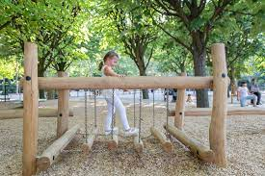 | Le +  Permet à l'enfant de tester son équilibre en restant proche du sol  Les rampes permettent un appui | Le –  N'est pas adapté aux enfants ayant des difficultés à marcher ou des problèmes d'équilibre
Structures de grimpe sur plusieurs niveaux
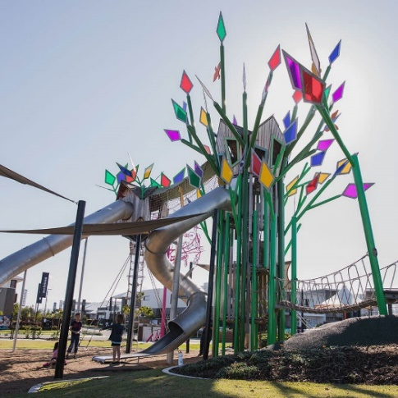 | Le +  Très attractives  Peuvent accueillir de nombreux enfants  Une même structure propose plusieurs activités, de différents niveaux (en hauteur mais aussi au sol)  Des ouvertures permettent un contact avec les enfants et adultes restés au sol  La structure, en tant qu'élément central de l'aire de jeux, participe à son identité et développe l'imaginaire des enfants | Le –  Ne sont pas toujours accessibles aux personnes à mobilité réduite.  Grimper en hauteur demande de la confiance en soi.  Prévoir des paliers intermédiaires et des descentes faciles pour les enfants pouvant se retrouver en difficulté.

Tourner
Intérêt
- Ces jeux permettent l'expérimentation de la force centrifuge, de la vitesse et de l'équilibre.
Points de vigilance
- Les jeux en mouvement requièrent plus de surveillance, en particulier pour les publics malvoyants et pouvant avoir des mouvements involontaires (risque de se cogner à la barre de sécurité).
- Ces jeux ne sont pas recommandés pour les personnes sujettes à l'épilepsie.
Tourniquet accessible PMR
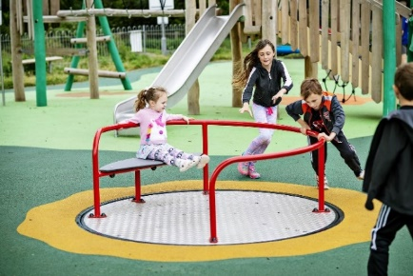 | Le +  Attractif et accessible à un large public  Possibilité de jouer assis ou debout  Peut accueillir plusieurs enfants  Accès facile pour un accompagnant | Le –
Toupie
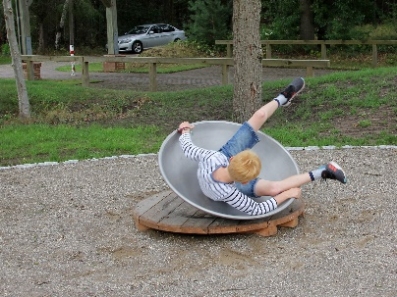 | Le +  Permet de jouer de différentes manières (pousser, être poussé), seul ou à plusieurs  Accessible aux enfants ayant du mal à se maintenir debout ou assis | Le –  Peut nécessiter une aide à l'installation
Jeu tournant
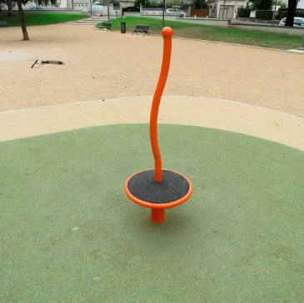 | Le +  Permet d'expérimenter des sensations en étant debout | Le –  Nécessite un minimum d'équilibre et suffisamment de force pour s'accrocher

Jeux sensoriels : toucher et manipuler
Intérêts
- Les jeux de manipulation stimulent les sens du toucher et sont propices au jeu libre.
- Ils permettent à l'enfant de toucher différentes textures : lisse, doux, dur, rugueux, granuleux, inégal.
- Ils peuvent mobiliser différentes compétences : expérience, agilité ou apprentissage, réflexion, jeux cognitifs. Ils peuvent être détournés de leur usage initial et servir à d'autres jeux.
Points de vigilance
- Veiller à la propreté des jeux de manipulation.
- Les enfants passent peu de temps sur les panneaux ludiques. Éviter les jeux trop compliqués.
Bac à sable surélevé
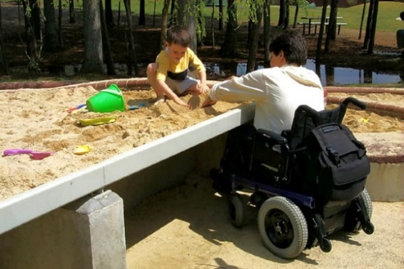 | Le +  Accessible aux PMR  Contact avec le sable très recherché par tous  Des équipements (tables, objets de transvasement) peuvent enrichir les activité | Le –  Création d'une hauteur de chute si surélevé  Certains enfants peuvent s'isoler dans la sensation, prévoir des objets qui créent l'interaction  Des supports peuvent aider à se relever pour les enfants qui ont des problèmes d'équilibre
Pelle à sable accessible
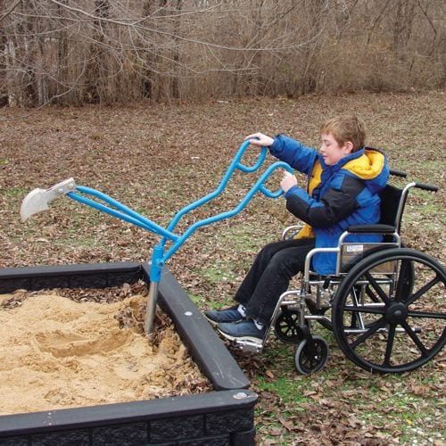 | Le +  Jeu de manipulation apprécié | Le –  La manipulation de la pelle nécessite une force  S'assurer que l'équipement soit accessible en fauteuil

Jeux de construction
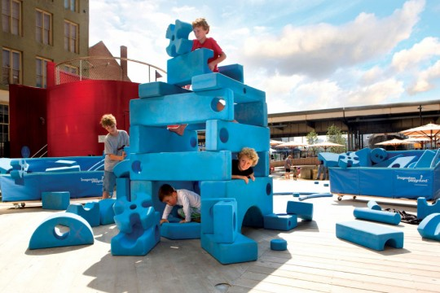 | Le +  Favorisent les interactions sociales et la cohésion  Développent l'imaginaire | Le –  Les éléments doivent être facilement manipulables  Éléments déplaçables peu pérennes en espace public ouvert
Parcours de manipulation
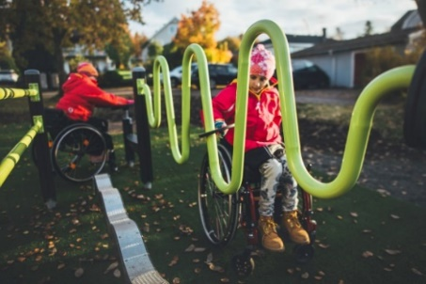 | Le +  Permet de manipuler un objet sur différentes hauteurs.  La hauteur du jeu permet à un petit enfant ou à un enfant en fauteuil de jouer | Le –
Panneau ludique à manipuler
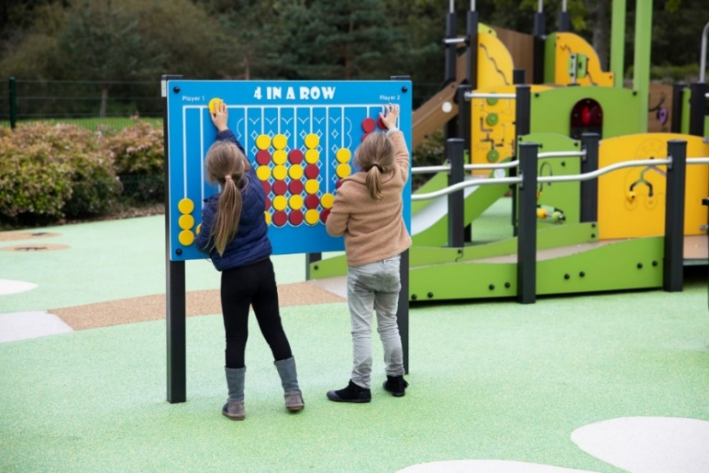 | Le +  Les panneaux avec jeu à 2 joueurs favorisent les interactions  Large accessibilité  Peut être également pédagogique | Le –  Temps d'utilisation limité  Éviter des jeux trop cognitifs, proposer des jeux que les enfants ne peuvent pas faire chez eux  Éviter les règles de jeux trop complexes

Stimulation du toucher par la végétation
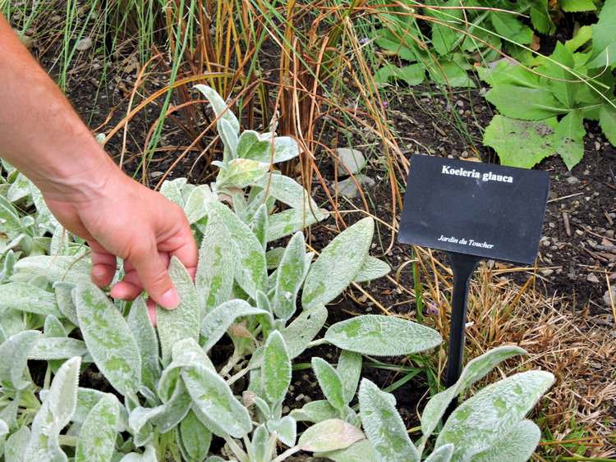 | Le +  La végétation permet d'expérimenter le toucher différemment  La végétation permet à l'enfant de découvrir et toucher différentes textures (lisse, doux, dur, rugueux, granuleux) grâce à différents éléments (feuilles, écorce, grains, fruits, terre, paillage) | Le –  Éviter les plantes toxiques et allergènes
Stimulation du toucher par la végétation
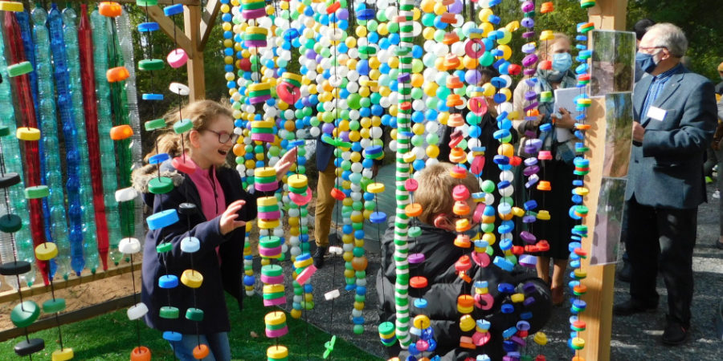 | Le +  Présente plusieurs intérêts : couleurs attractives, éléments manipulables, mouvements  S'intègre facilement dans un contexte végétal) | Le –  Éléments pouvant être anxiogènes pour certains publics (autisme). Proposer un cheminement parallèle pour que ces enfants puissent s'extraire rapidement de la zone.
Stimulation du toucher par des éléments au sol
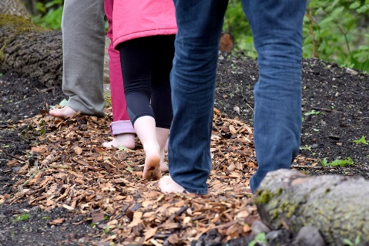 | Le +  Varier les types de sol permet à l'enfant d'expérimenter différentes textures  Les sols naturels sont perméables | Le –  Les sols naturels sont moins accessibles. Les parcours sensoriels au sol ne doivent pas rompre la continuité accessible de l'aire de jeux.

Jeux sensoriels : entendre et écouter
Intérêts
- Les activités en lien avec l'ouïe prennent différentes formes : production de son, prise de conscience des sons environnants, découverte de phénomènes sonores (vibration/ amplification/ déformation).
- Les jeux en métal permettent de ressentir les vibrations.
Points de vigilance
- Ces jeux peuvent présenter des risques de nuisances sonores sur le site (prendre en compte la proximité avec les habitations et le respect de la faune).
- Ne pas saturer l'espace en bruit (sensibilité des personnes avec troubles du spectre de l'autisme).
Instruments de musique
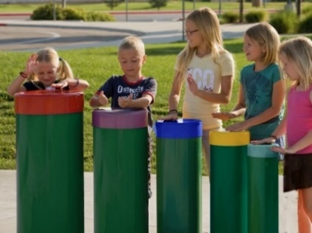 | Le +  Interactifs  Intergénérationnels | Le –  Peuvent entrainer des nuisances sonores  Fragilité sur espaces publics ouverts
Sculpture modificatrice de sons
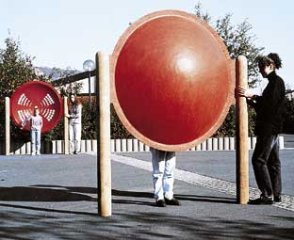 | Le +  Offre différentes manières de jouer : parler, chanter, crier…  Permet de découvrir le phénomène d'écho  Le jeu se joue à plusieurs | Le –

Tubophone
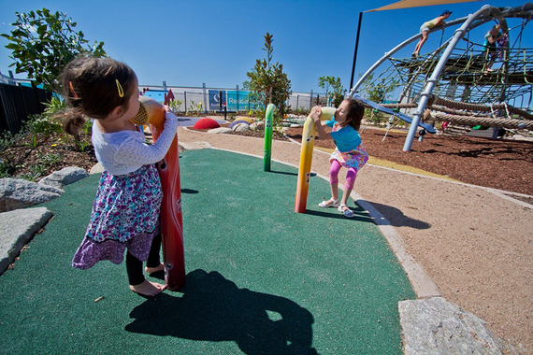 | Le +  Favorise les interactions, la communication  Entraine peu de nuisances sonores  Peut relier différents espaces éloignés | Le –  Disposer des tubophones à différentes hauteurs pour enfants de tous âges
Éléments naturels, sources de bruits
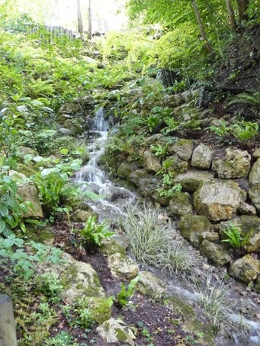 | Le +  Aident à prendre conscience de son environnement  + Apaisants | Le –  - Risquent de focaliser l'attention de certains enfants (notamment autistes)  - Prévoir une mise à distance physique ou protection

Jeux sensoriels : sentir
Plantes odorantes
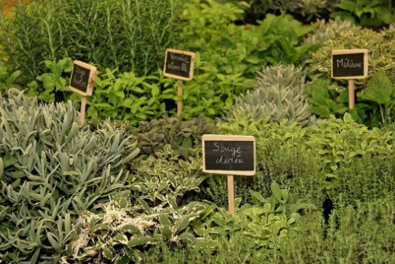 | Le +  Stimulent l'odorat  Les odeurs peuvent aider à se repérer sur l'aire de jeux  Le parfum des plantes rend l'ambiance générale de l'aire de jeux plus agréable  Intergénérationnel  Pédagogique | Le –  Certaines plantes attirent particulièrement les insectes

Jeux sensoriels : voir et regarder
Intérêts
- Les effets visuels peuvent susciter le jeu seul ou à plusieurs.
- Les activités associées à la vue sont plutôt calmes et contemplatives (objets, végétation).
Point de vigilance
- Les reflets peuvent éblouir, prévoir un cheminement permettent de contourner la stimulation
Longue-vue
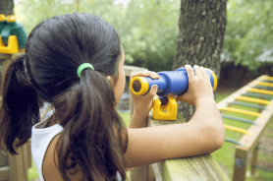 | Le +  Permet d'observer les espaces de jeux  Objet pouvant être utilisé dans des jeux de rôles (qui favorisent les interactions) | Le –
Miroir déformant
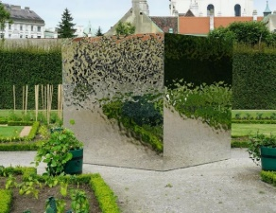 | Le +  Plait à un large public (âges, handicaps)  Suscite des jeux d'observation, de découverte de soi et de l'environnement  Possibilité de grimper (demi-sphère) | Le –
Objets suspendus (Reflets, éléments colorés)
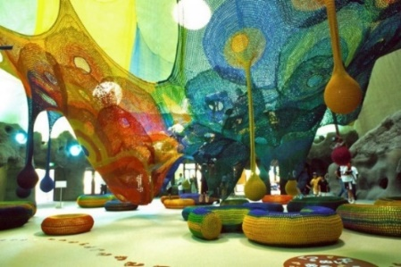 | Le +  Créent un point d'appel depuis l'extérieur  Attirent le regard vers la hauteur, la végétation  Stimulent l'imaginaire  Possibilité de créer des effets de transparence | Le –  Un environnement trop coloré peut sur-stimuler certains enfants.

Jeux d'ombres
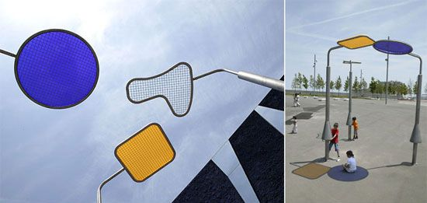 | Le +  Peuvent intéresser des enfants de tous âges  Ces structures favorisent le jeu libre  Les enfants peuvent observer le déplacement de l'ombre en fonction de la période de la journée | Le –

Jouer avec l'eau
Intérêts
- Idéal pour un mélange des publics.
- Permet de découvrir de nombreuses sensations. Jeux propices à la socialisation et à la communication.
- Permet de se rafraichir en été.
- Le contact de l'eau a un effet apaisant.
Points de vigilance
- Gestion des équipements plus coûteuse et complexe (normes sanitaires).
- Aspect sécurité
- Fragilité de la ressource eau
Jeux de manipulation de l'eau
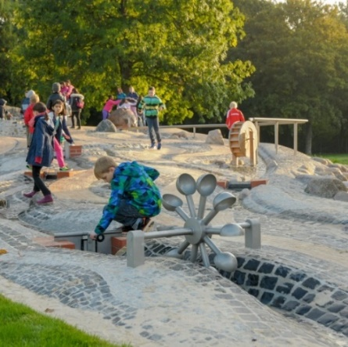 | Le +  Permettent un contact direct avec l'eau, la manipulation de l'eau favorise le jeu libre  Possibilité de rendre les jeux accessibles aux fauteuils  Jeux à plusieurs | Le –  Les jeux à même le sol sont moins accessibles

Jets d'eau et brumisateurs
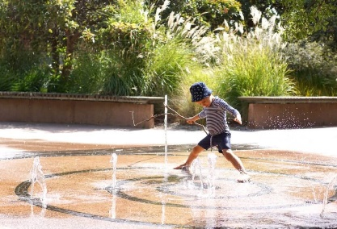 | Le +  Très appréciés en saison estivale, aussi bien par les enfants que les accompagnants  Se prêtent à diverses activités : courir entre les jets, les éviter, éclabousser…  Favorisent le jeu à plusieurs | Le –

S'abriter, se cacher
Intérêts
- Nombreux intérêts : se cacher, observer, se raconter des histoires, s'isoler de l'agitation de l'aire, aspect sensoriel (son qui résonne, ombre).
- Favorise les interactions et/ou permet de se retrouver au calme.
- Nombreuses possibilités pour s'abriter : tunnels, maisonnettes, abris naturels, au sol, en hauteur.
- Les ouvertures de l'abri permettent une observation et communication avec l'extérieur.
Tunnel
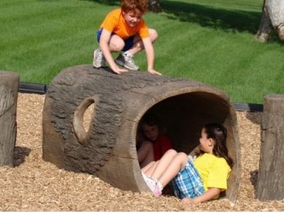 | Le +  Peut accueillir plusieurs enfants en même temps  Offre la sensation d'espace confiné  Peut être escaladé | Le –  Non adapté pour les enfants ne supportant pas l'enfermement
Tressage en saule
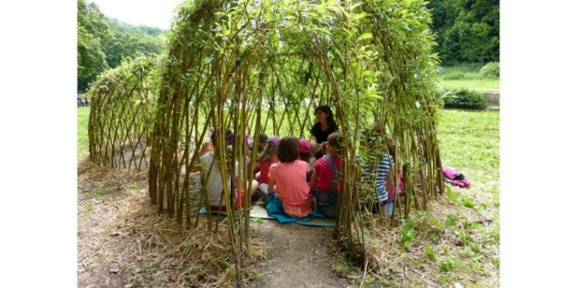 | Le +  Peut accueillir plusieurs enfants  Apporte de la fraicheur  Ces "cabanes vivantes" plaisent beaucoup aux enfants | Le –  Doit être suffisamment grande pour être accessible aux PMR

Cabane
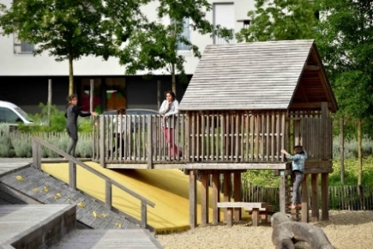 | Le +  Peut accueillir plusieurs enfants  S'intègre bien dans un cadre naturel | Le –  C'est la largeur de la porte, la taille de l'espace intérieur ainsi que l'implantation de la cabane qui la rendront largement accessible

Rêver, jouer librement
Espace ouvert enherbé
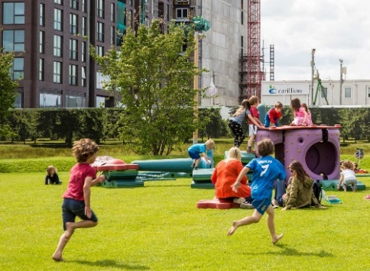 | Le +  Le jeu ne se limite pas aux équipements ludiques, les espaces ouverts servent également de terrain de jeux  Toutes sortes d'activités peuvent être pratiquées : jeux de ballon, course, jeux de groupe…  Peut aussi servir de lieu de convivialité (ex : pique-nique). | Le –
Formes abstraites stimulant l'imagination
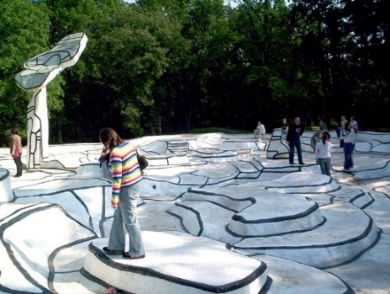 | Le +  Le relief, les formes abstraites, les couleurs favorisent le jeu libre et l'imaginaire | Le –  Les terrains avec de nombreuses variations du relief sont peu accessibles aux personnes aveugles et malvoyantes. Veiller à bien différencier les zones de jeux des circulations principales.

Éléments de nature
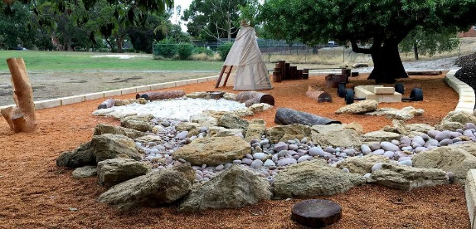 | Le +  Permet un grand nombre d'activités (découvrir, explorer, manipuler, escalader…)  À partir des éléments disponibles, l'enfant crée son propre jeu | Le –  Veiller à ce qu'aucun élément  ne gêne le cheminement

Annexe 2 : Références d'ici ou ailleurs

Aires de jeux rennaises
Cette partie présente des aires de jeux rennaises existantes, qui bien qu'elles ne peuvent pas nécessairement être considérées comme inclusives, possèdent des éléments (jeux, mobilier, aménagements…) répondant aux enjeux présentés par le référentiel et qui méritent d'être mis en avant.

Square des Français libres (Rennes)
2017 - Surface aire de jeux : 300 m²
- Aire de jeux avec espace des grands et des petits, espace convivial, jardin associatif
Maitrise
d'œuvre
DJB
- Jeux composés de 2 structures principales correspondant à deux tranches d'âges
Escalader, glisser, se cacher, se balancer ou encore explorer les espaces de nature
- Aire de jeux caractérisée par son ambiance nature : jeux en bois, copeaux, assises et éléments de nature (troncs, rochers), sols perméables
Intérêts :
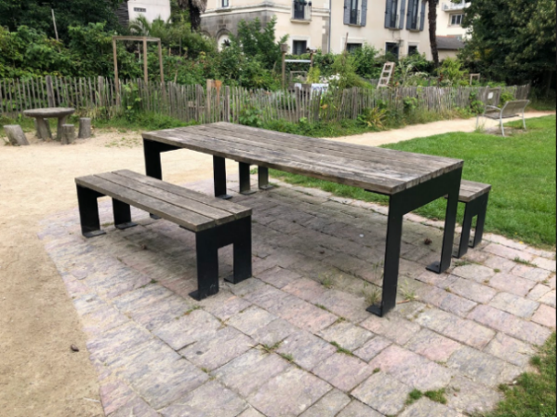
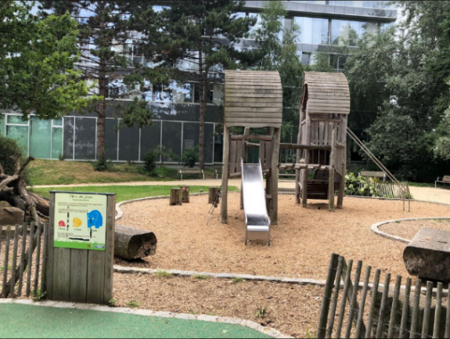
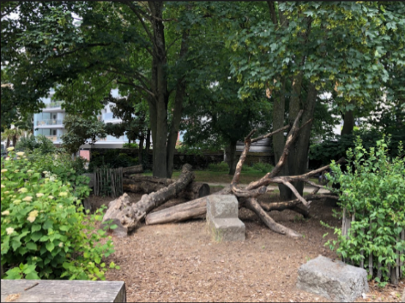
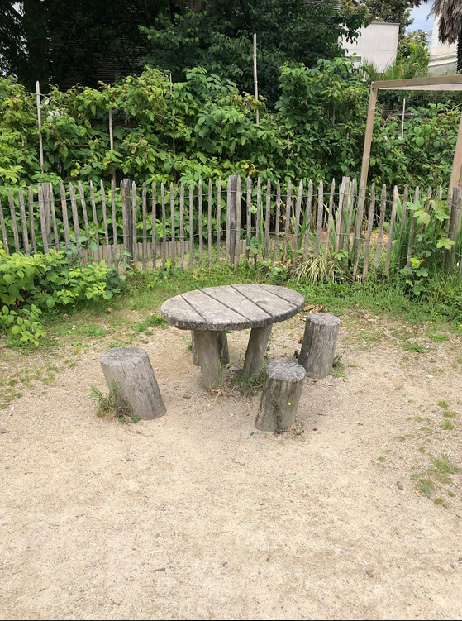
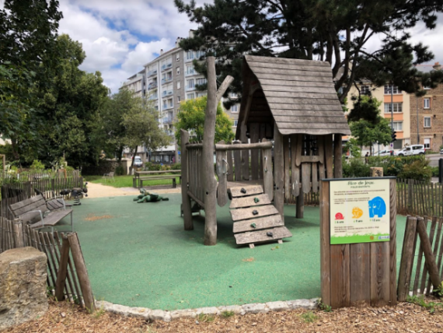
Éléments de nature
Mobilier enfant
Table pique-nique
accessible PMR
Présence de différents types de sol sur l'aire de jeux, les limites de l'aire sont facilement identifiables (type de sol, bordure en pavés, ganivelles)
Square doyen Yves Milon (Rennes)
2020 - Surface aire de jeux : 2100m²
Maitrise
d'œuvre
DJB
- Aire de jeux avec espace des grands et espace des petits, table de tennis de table
- Escalader, se balancer, explorer et se cacher
- Grand espace de jeux central entouré d'arbres et de végétation, l'aire évoque un univers végétal (brins d'herbe géants, champignons, papillons)

Intérêts :
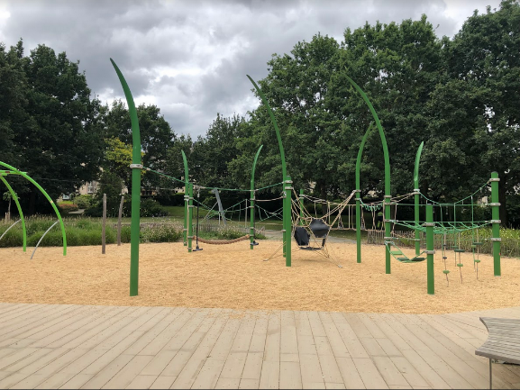
Grande structure qui favorise les interactions

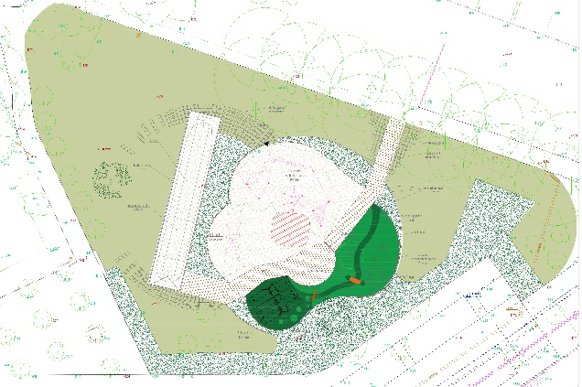
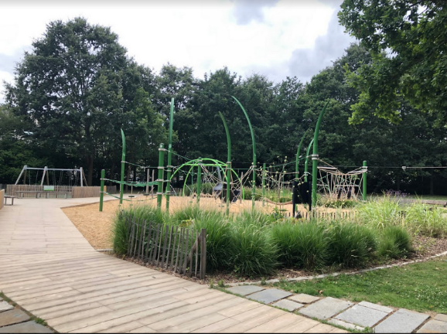
Limite claire, facilement identifiable de l'aire de jeux (clôture, végétation)
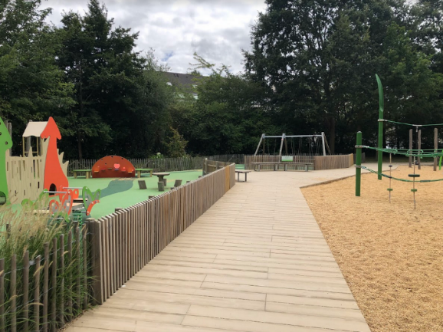
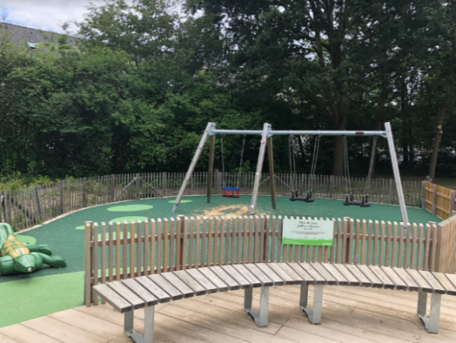

Cheminement au sein de l'aire de jeux accessible aux PMR
SQUARE PAUL LANGEVIN (Rennes)
2019 - Surface aire de jeux : 510 m²
- Aire de jeux avec espace des petits et espace des grands, pelouse, espaces de convivialité
Maitrise
d'œuvre
DJB
- Une grosse structure principale (le château), une structure maisonnette
- Grimper, escalader, glisser, se cacher dans les tours, s'inventer des histoires
- Ambiance nature : jeux en bois, les sols en copeaux, bordures de l'aire végétalisées.
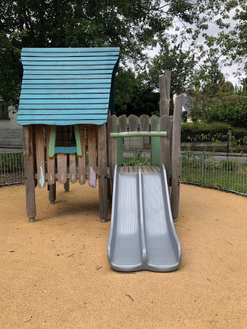
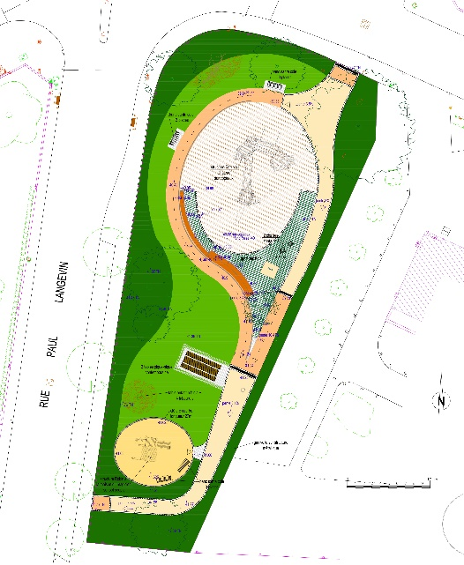
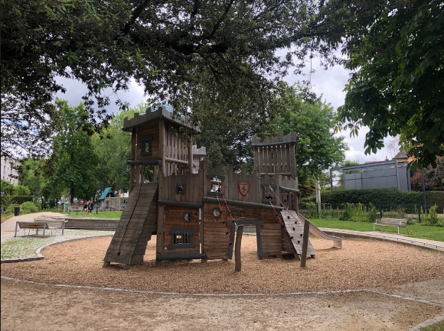
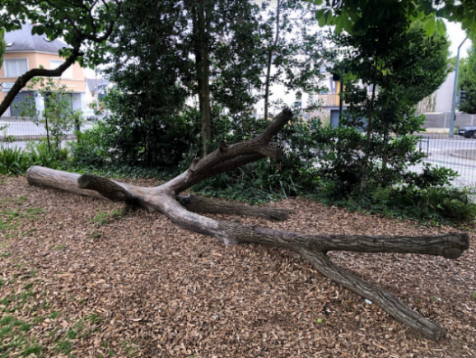
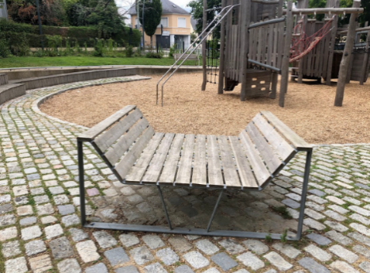
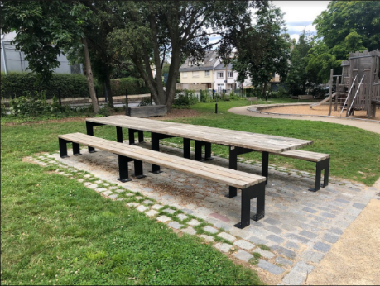
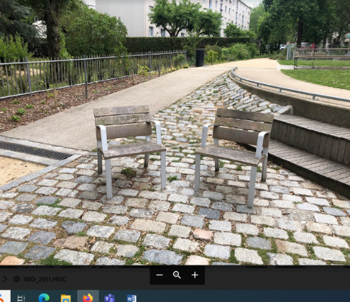
Intérêts :
Structure Château donnant une identité
à l'aire de jeux
Toboggan
double glissière

Diversité des assises, tables accessibles PMR
Eléments de nature

AIRE DE JEUX DE LA PREVALAYE (Rennes)
2021 - Surface aire de jeux : 6 000 m²
- Aire de jeux composée d'un seul espace, accolée au Centre de la Prévalaye
Maitrise
d'œuvre
DJB
- Tester son équilibre, grimper, sauter, se cacher, glisser et explorer.
- Aire de jeux boisée, éléments de jeux en bois qui se fondent dans les arbres, ensemble des sols naturels (sol forestier ou copeaux), ambiance de forêt conservée (il n'y a pas de massifs plantés)

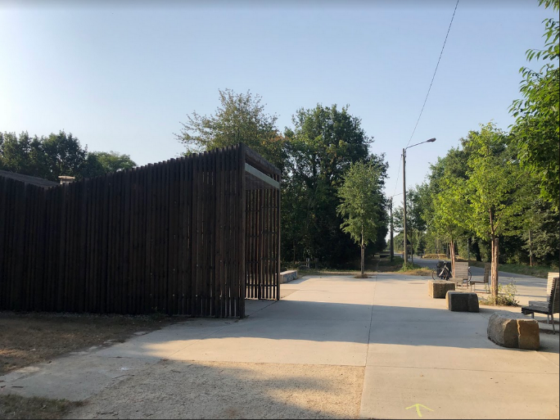
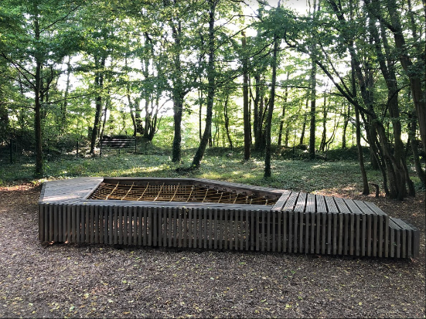
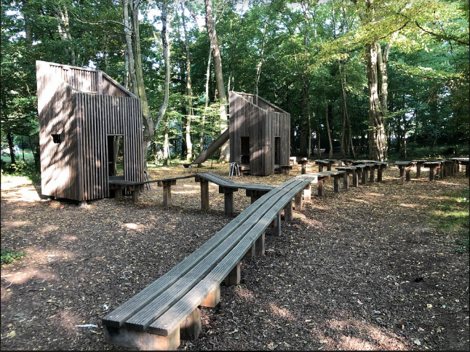
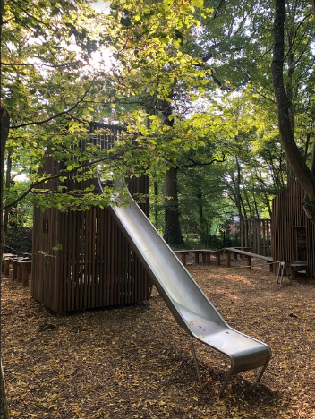
Intérêts :
Toilettes accessibles PMR à 50m de l'aire de jeux
Jeux permettant de réaliser diverses activités, sols naturels et perméables, bonne intégration à l'environnement

PLAINE DE BAUD (Rennes)
2019 - Surface aire de jeux : 1020 m²
- Aire de jeux composée d'un espace des grands et d'un espace des petits, bord de Vilaine aménagé, agrès sportifs, espace de détente, espace de convivialité, terrain de volley, toilettes
Maitrise
d'œuvre
DJB
- Structures de jeux emblématiques : oiseau dans espace des petits, nids dans celui des grands
Se balancer, grimper, escalader, se cacher, glisser et écouter
- Proximité avec la Vilaine, végétation entourant l'aire de jeux, espaces enherbés
Brumisateurs
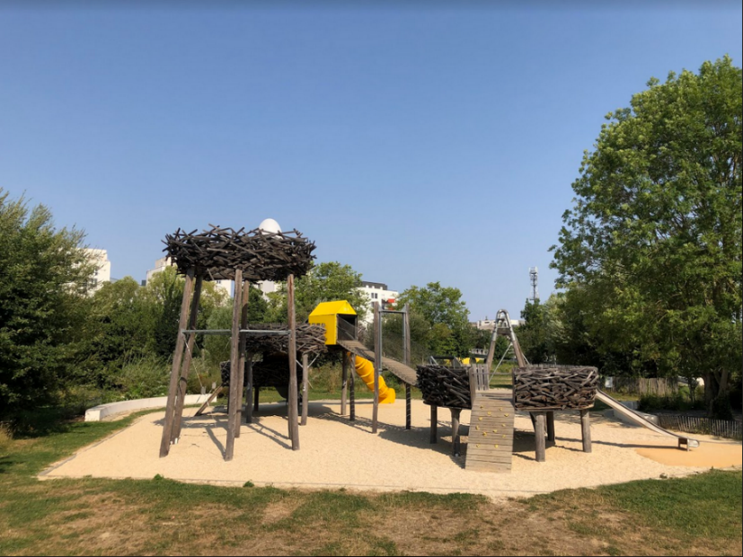
Intérêts :
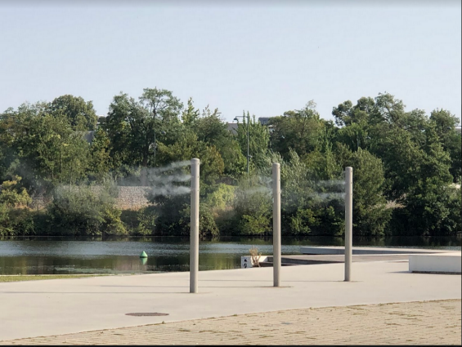
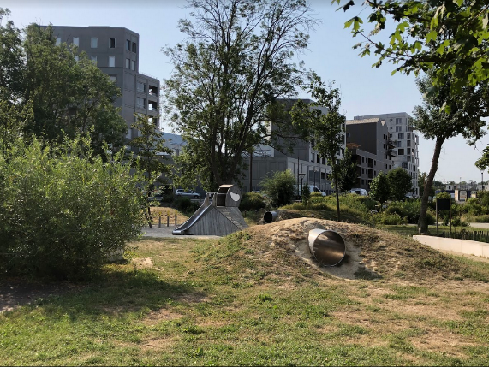
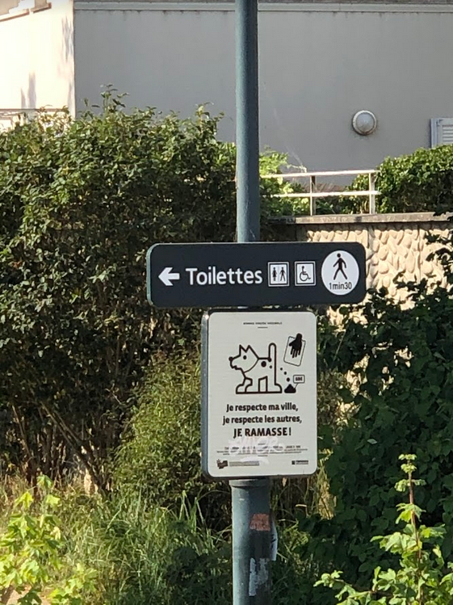
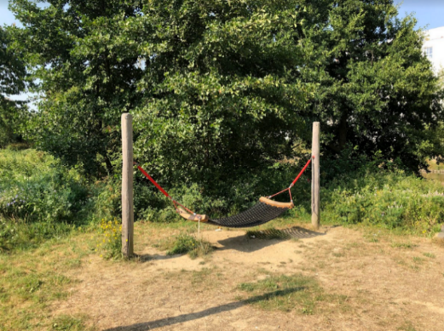
Création d'un univers : structure oiseau, nids géants
Jeu avec le relief, sol perméable
Toilettes accessibles à proximité et signalées

SQUARE DU PRE PERCHE (Rennes)
2019 - Surface aire de jeux : 675 m²
- Aire de jeux avec espace des grands et espace des petits, terrain de basket
Maitrise
d'œuvre
DJB
- Grande diversité d'activités
- Sauter, grimper, escalader, tourner, glisser, se balancer et se cacher
- Végétation entourant l'aire de jeux : espaces végétalisés le long des immeubles et essentiellement des arbres en partie sud
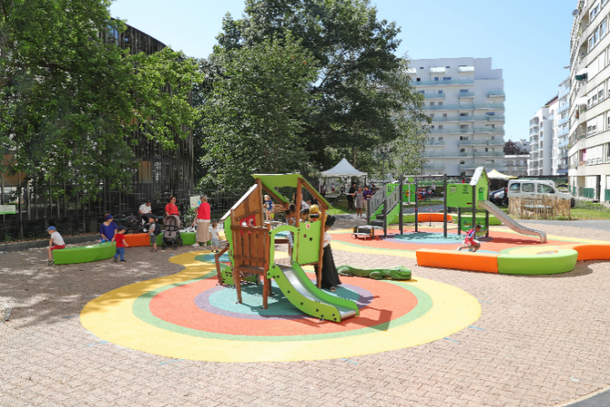
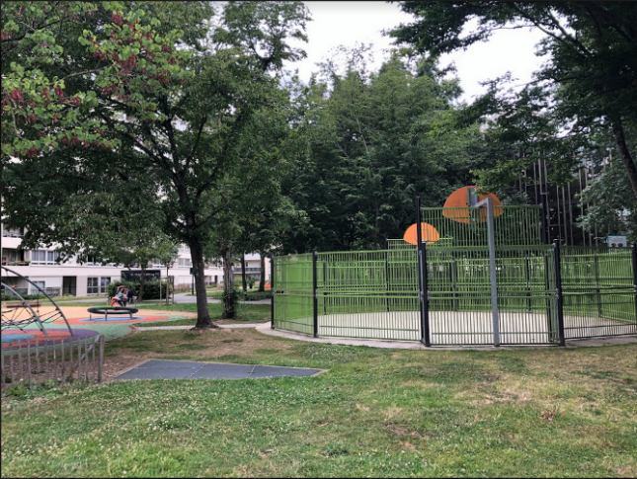
Intérêts :
Délimitation partielle de l'aire de jeux avec la végétation, diverses activités

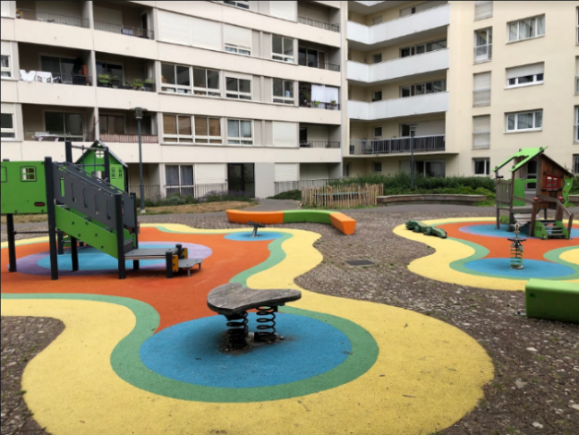
Cheminement au sein de l'aire de jeux accessible aux PMR, assises délimitant l'aire de jeux
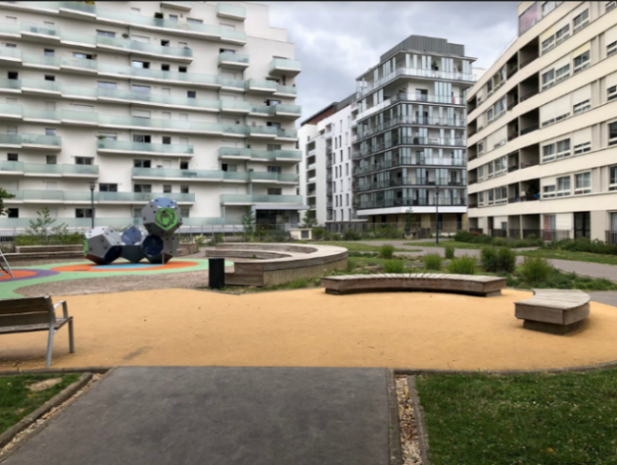
Contrastes colorés des zones de jeux

PRAIRIES SAINT MARTIN (Rennes)
2019 - Surface aire de jeux : 2 800 m²
- Aire de jeux avec espace des grands et espace des petits sur deux sites, grand espace de nature, espaces de détente, de convivialité
- Espace de jeux des grands caractérisé par sa grande butte visible de loin, un toboggan relie différents niveaux
Maitrise
d'œuvre
DJB
- Grimper, escalader, glisser, se balancer, s'abriter, jouer librement
- Aire des petits : végétation concentrée sur les limites de l'aire, jeux en bois sur sol souple, le reste de l'aire est engazonné ou en copeaux
- Aire des grands : la butte est recouverte d'une végétation basse avec quelques arbres isolés (à l'exception de la face est en sol souple), on accède au sommet grâce au cheminement traversant cette végétation,
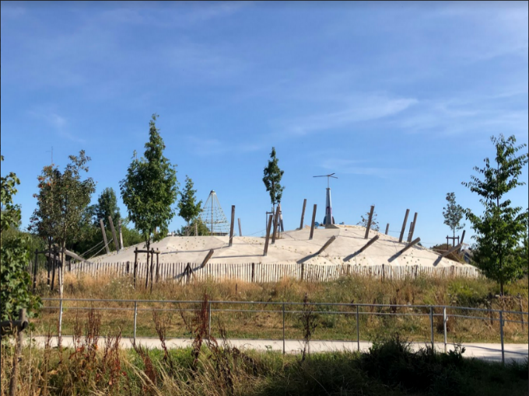
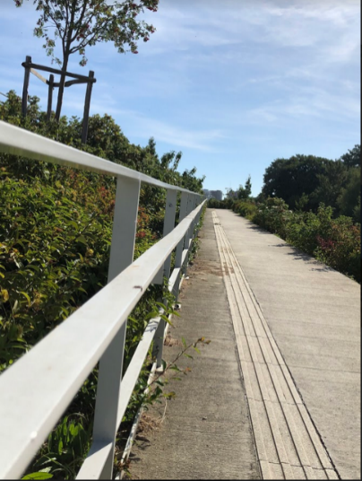
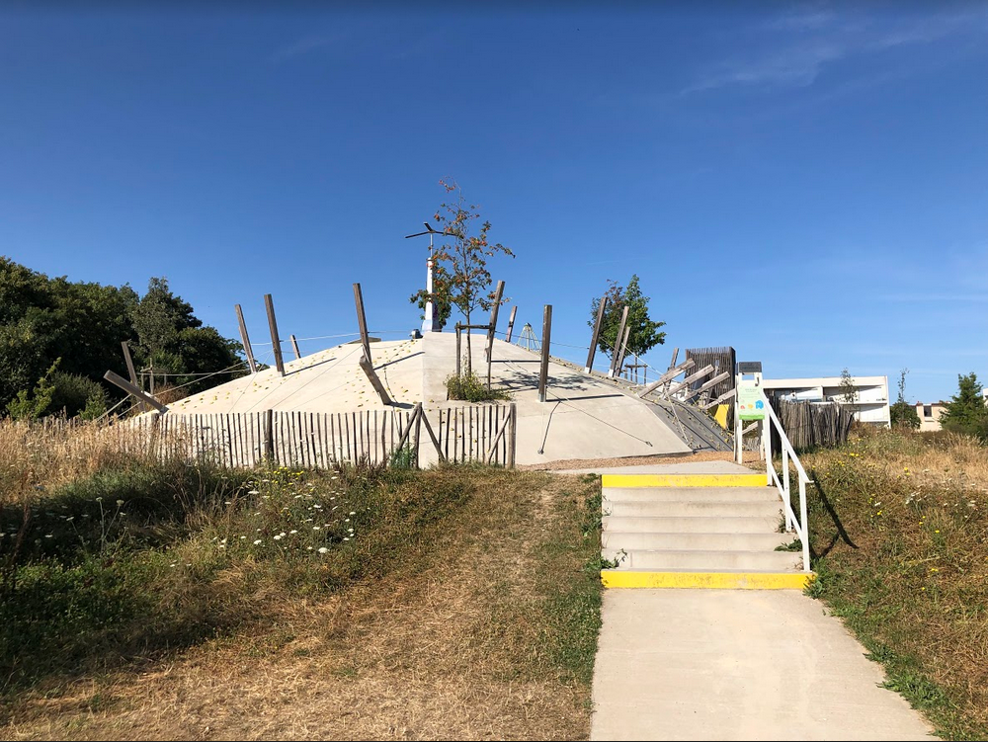
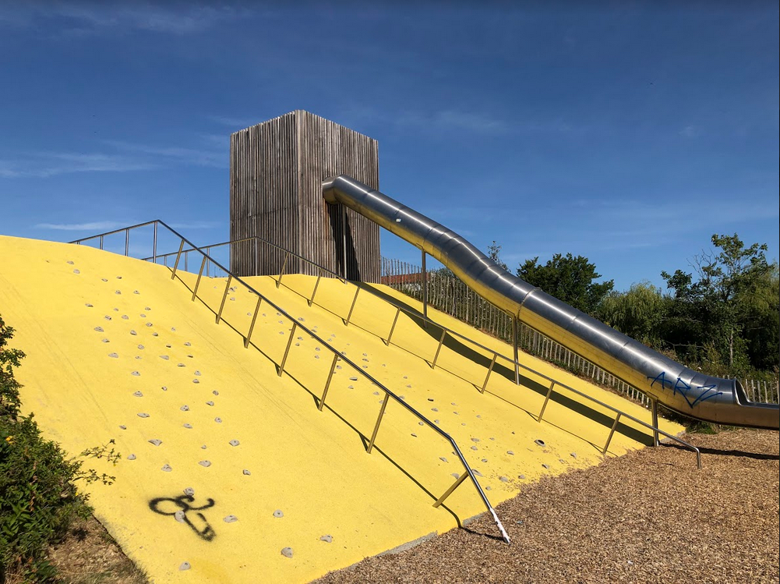
Intérêts :
Bande de guidage au sol, rambarde à deux hauteurs
Les marches jaunes signalent l'escalier
Accès de difficultés variables pour se rendre sur l'espace en hauteur (prises d'escalade, main courante, escaliers)
Aire de jeux des grands délimitée par des ganivelles et la végétation

PARC DU THABOR (Rennes)
2015 - Surface aire de jeux : 1 400 m²
- Aire de jeux avec un espace des grands et un espace des petits, jardin botanique, roseraie, espaces de détente, pelouses, volière …
Maitrise
d'œuvre
DJB
- Grimper, escalader, se balancer, glisser, manipuler du sable, tourner, se cacher, tester son équilibre…
- Végétation entourant l'aire de jeux, jeux en bois et cordages, sol en copeaux, sable
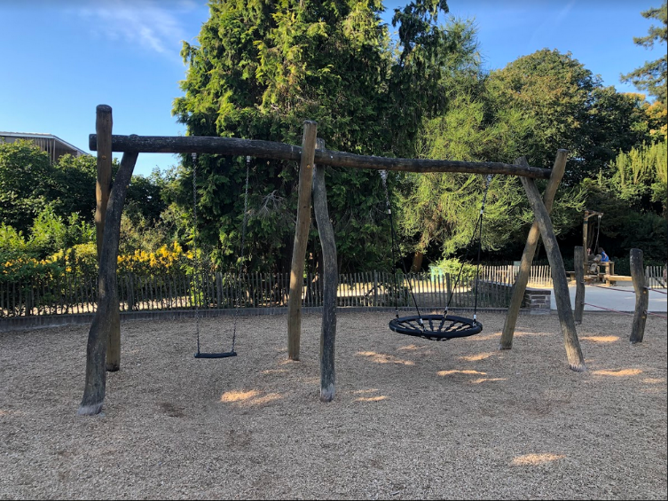
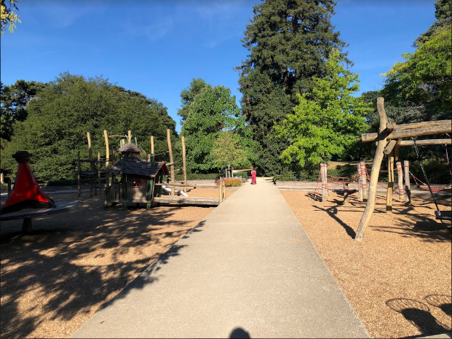
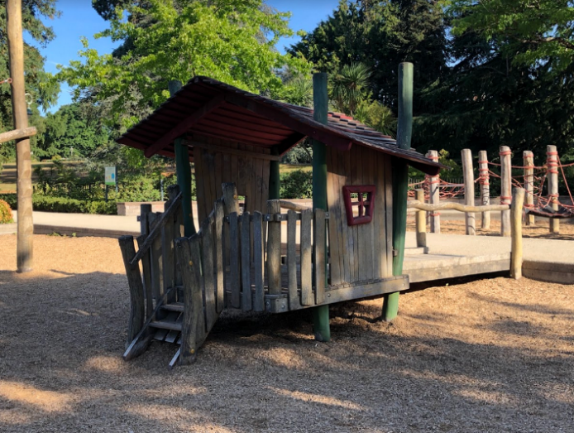
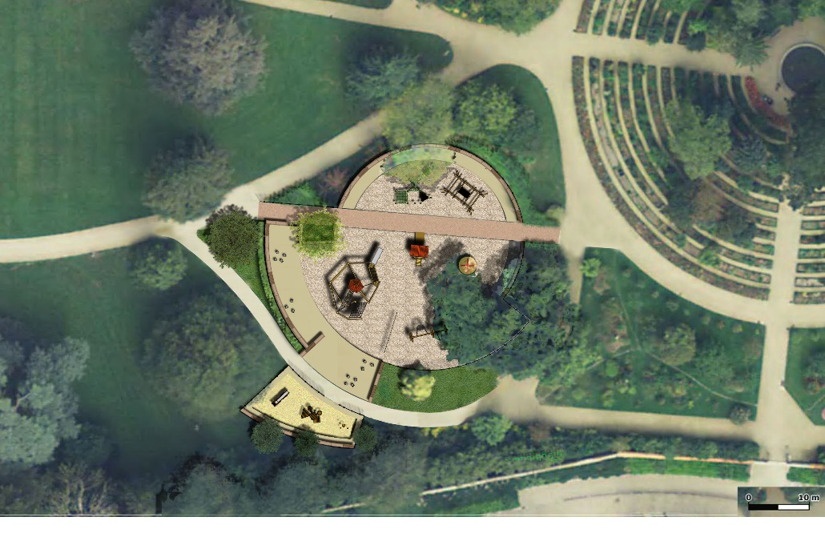
Intérêts :
Maisonnette accessible PMR par le chemin principal,
la 2ème entrée crée du lien avec la zone de jeu
Diversité de l'offre se balancer,
jeux à plusieurs, différentes positions
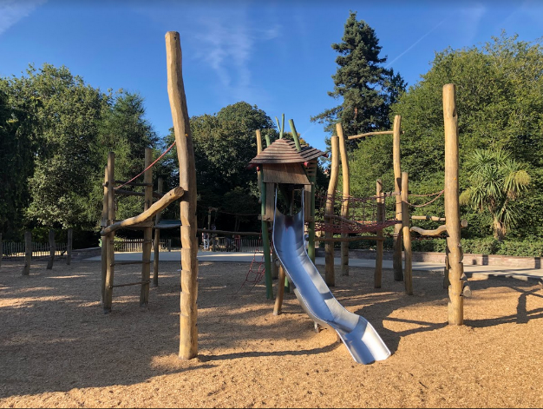
Aire de jeux des grands délimitée par la végétation
et un muret servant d'assise
Cheminement accessible PMR
Forme circulaire qui permet d'avoir
une vue d'ensemble sur l'espace de jeux
PARC OBERTHÜR (Rennes)
2020 - Surface aire de jeux : 800 m²
- Aire de jeux avec structure pour les grands, structure pour les petits, espace avec jeux permettant de se balancer, pelouses, espaces de convivialité
Maitrise
d'œuvre
DJB
- Troncs sculptés en animaux et autres créatures qui donnent une véritable identité au site
Escalader, glisser, se cacher et se balancer
- Grande pelouse entourée arbres, ensemble des jeux en bois, sol entièrement perméable (gazon, copeaux, sable), bonne intégration au parc
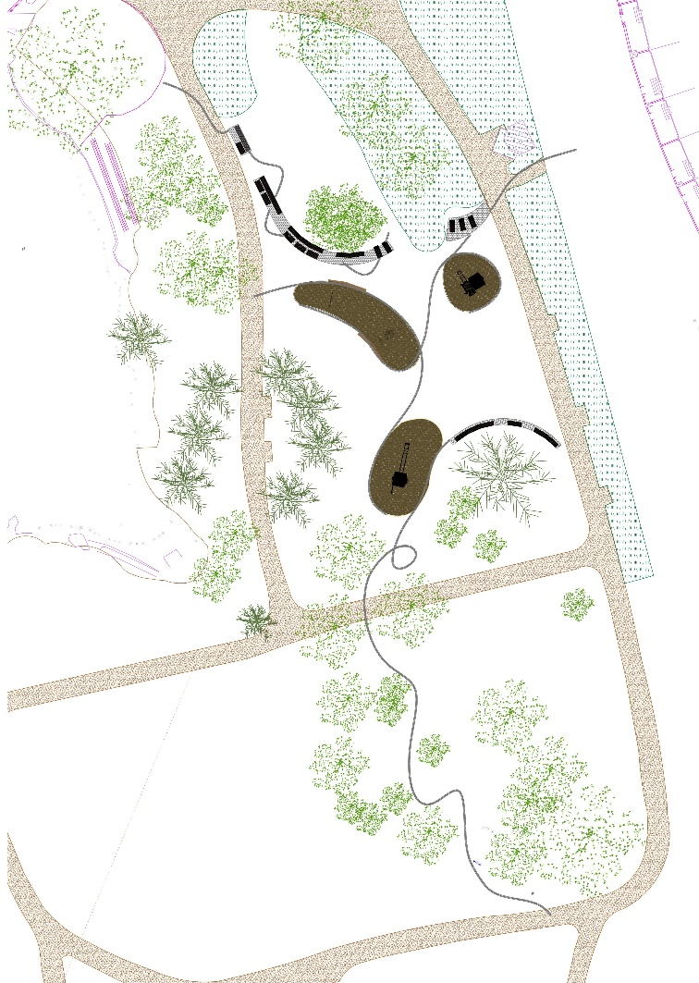
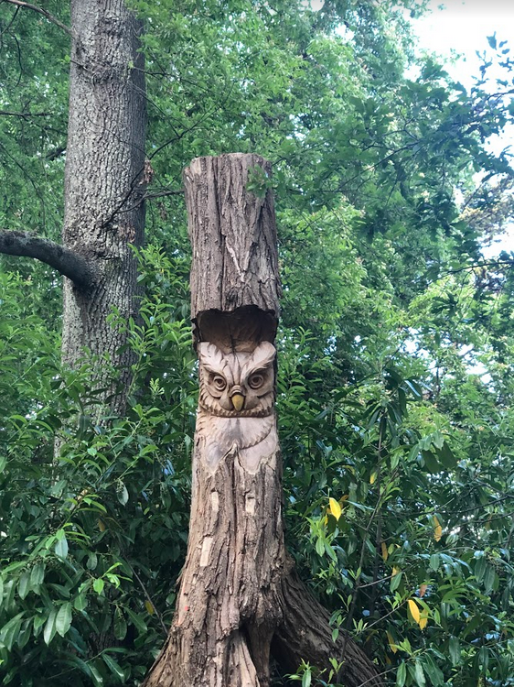
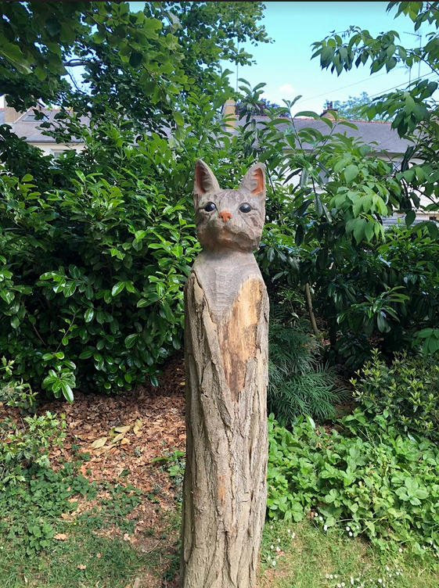
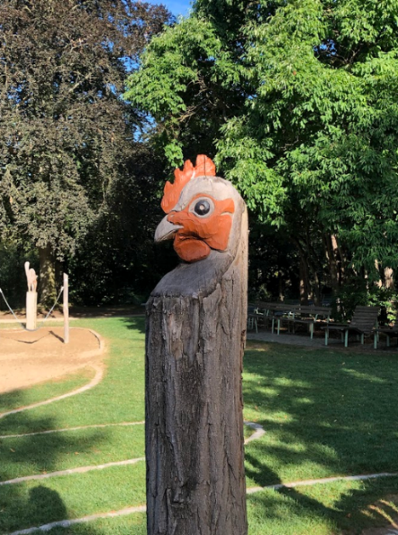
Intérêts :
Troncs sculptés emblématiques de l'aire de jeux
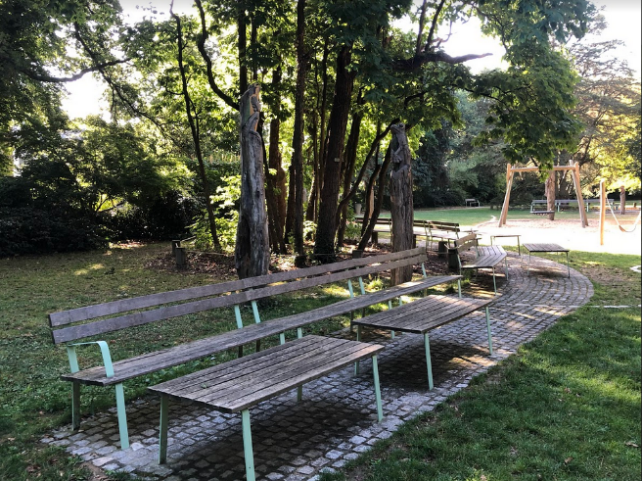
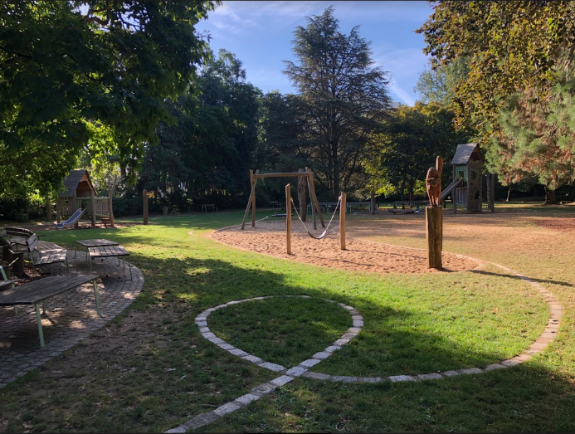
Assises regroupées favorisant les interactions,
tables basses qui invitent à pique-niquer,
goûter sur l'aire de jeux

Aires de jeux d'ailleurs
Cette partie présente des aires de jeux aménagées dans d'autres villes, aussi bien en France qu'à l'étranger. Ces aires de jeux ont fait l'objet de réflexions particulières de façon à en faire des espaces inclusifs (ou intergénérationnels). Elles peuvent s'intégrer dans une stratégie portée par la ville ou être des projets individuels.
VILLE DE GRENOBLE (Isère 38)
Un projet d’aires de jeux inclusives à l’échelle de la ville.
- Projet lauréat au budget participatif de 2018 proposé par le collectif Handiparc : « Qu’un parc de chaque secteur de la ville ait une aire de jeux où puissent aussi jouer des enfants en situation de handicap, proposer des jeux adaptés à différents types de handicap, favoriser l’interaction entre tous les enfants qu’ils soient ou non porteurs de handicap. »
- Au total, 6 aires de jeux inclusives prévues à Grenoble
- 2 aires réalisées : aire de jeux Square Saint Bruno, aire de jeux Parc Georges Pompidou. Une 3ème aire de jeux sur le thème de l’eau est prévue Parc Bachelard (livraison prévue pour fin 2022)
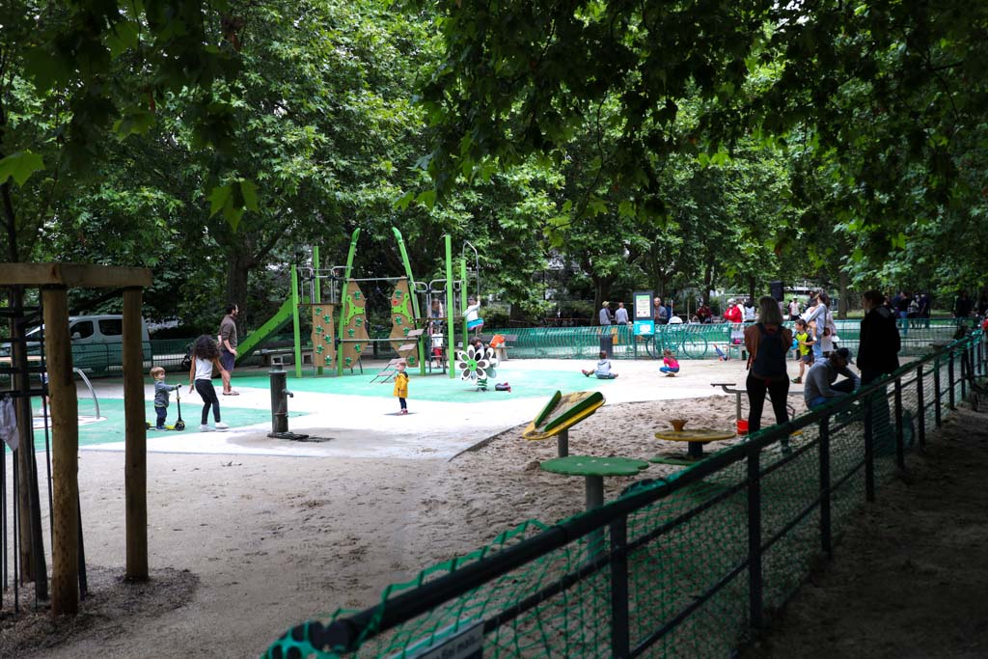
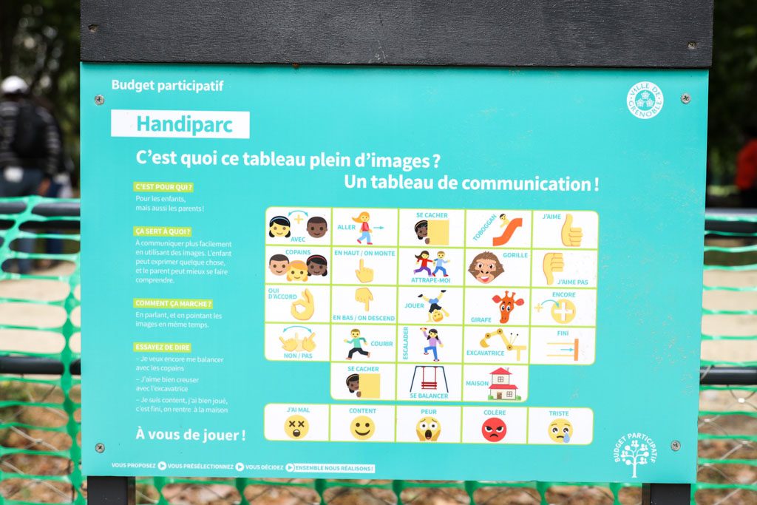
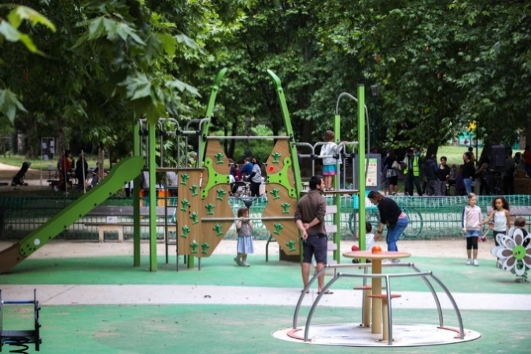
Parc Georges Pompidou - Juillet 2021
Jeux à ressort, tourniquet, jeux d’escalade, toboggan, bac à sable, jeu excavatrice…
Tableau de communication non verbale

VILLE DE BARCELONE (Espagne)
Véritable stratégie, prise en compte des 3 enjeux (place de l’enfant, inclusion, végétalisation).
- Thématique des aires de jeux inclusives abordée dans le Plan jeu dans l’espace public à Barcelone, horizon 2030 (Plan del juego en el espacio público con horizonte 2030), réflexion sur la place du jeu et de l'activité physique dans la ville
- Objectifs pour 2030 : avoir 100% des nouvelles aires de jeux et des aires de jeux rénovées inclusives, avoir doublé l'offre de jeux présentant des défis et permettant un apprentissage de l'appréhension du risque.
- Le Plan Jeu définit 7 critères d'aménagement pour une aire de jeux :
  - Large offre de jeux créatifs et proposant des défis pour enfants et adolescents.
  - Espaces de jeux inclusifs pour tous âges, genres, origines et différentes capacités.
  - Contact avec la nature, le végétal et jeux avec des éléments naturels comme l’eau et le sable…
Parc de la Ciutadella - 2006
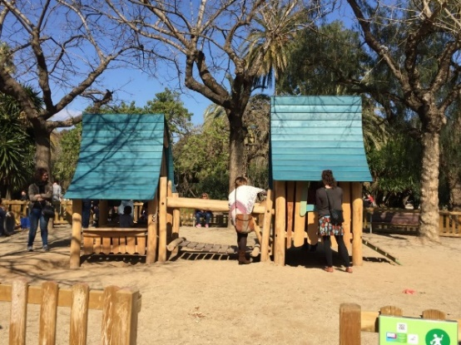
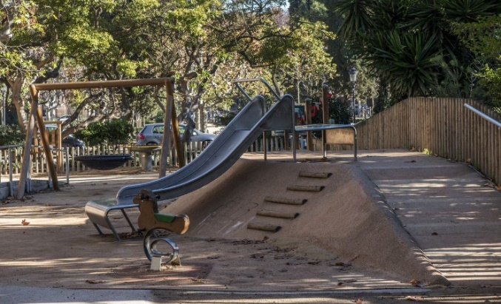
Premier parc inclusif de la Ville

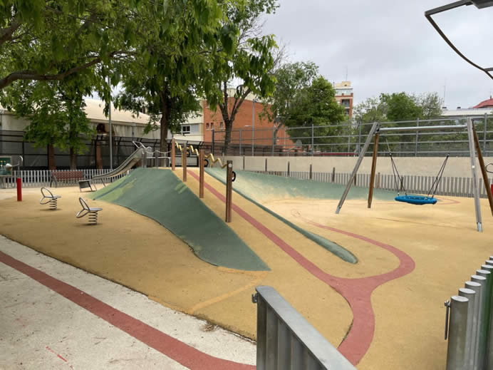
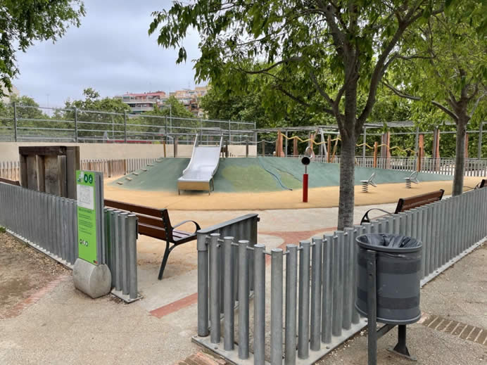
Parc de la Pegaso

VILLE DE MONTPELLIER (Hérault 34)
Une aire de jeux inclusive réalisée, 3 aires de jeux à rénover pour les rendre inclusives d’ici fin 2022.
Démarche de désimperméabilisation des aires de jeux.
Parc René-Dumont - Juin 2022
- 8 jeux (trampoline, carrousel, balançoire, toboggan, petit train, structure d’escalade, jeux à ressort)
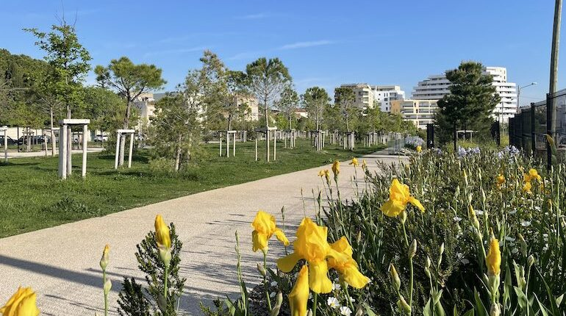
- Surface aire de jeux : 500m² d’espace jeux, 1000m² de plantations.

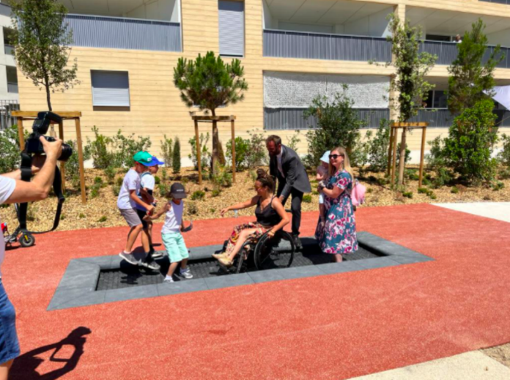

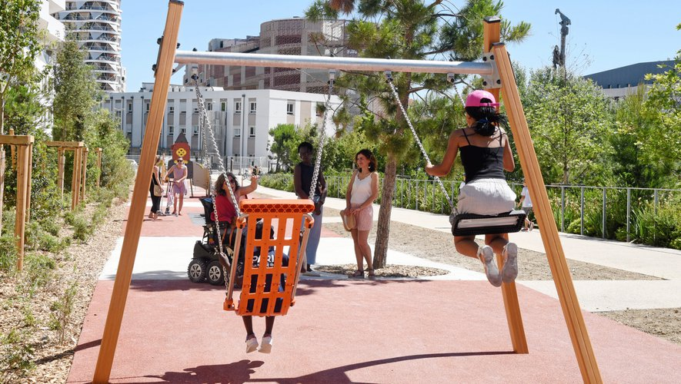

VILLE DE TAYLORS LAKES (Australie)
Taylors Lakes Linear Park Playground - Décembre 2019
- Trampoline, jeux d’escalade, toboggans, panneaux ludiques, balançoire nid d’oiseau + assises individuelles, éléments de nature…
- Aire située dans une réserve naturelle à proximité d’un lac, importante place laissée aux jeux avec la nature (copeaux, troncs, végétation), à l’observation de la nature, couleurs choisies pour s’intégrer dans le décor naturel de la réserve, faune locale représentée sur les équipements
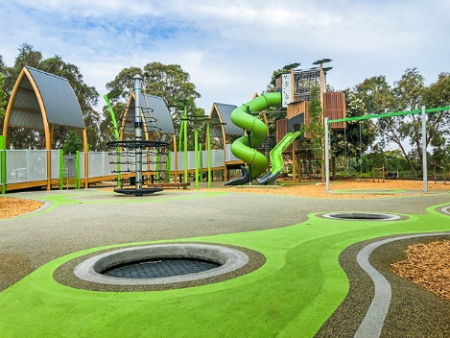
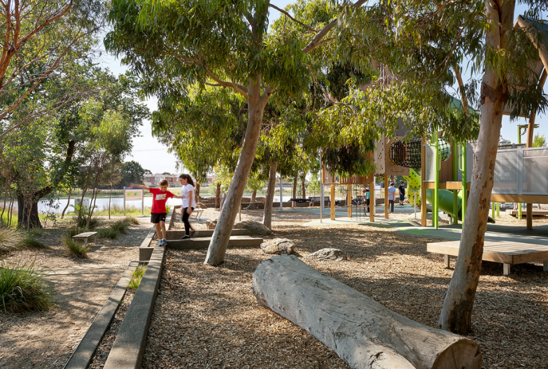
VILLE DE GRAFTON (Australie)
Jacaranda Park - Décembre 2019
- Aire de jeux subdivisée en 2 zones en fonction des âges + 1 zone tous âges
- Structure bateau accessible en fauteuil, jeux d’escalade, jeux d’équilibre, panneaux ludiques, espace musical, tourniquet adapté aux fauteuils, tyrolienne, jeu à ressort, toboggans, portique avec nid d’oiseau + assise adaptée, jeux avec la nature…

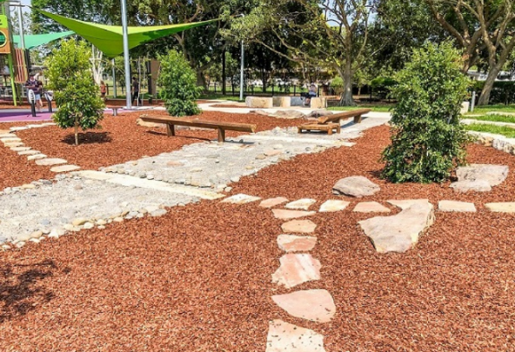

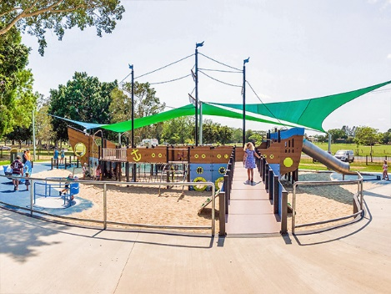

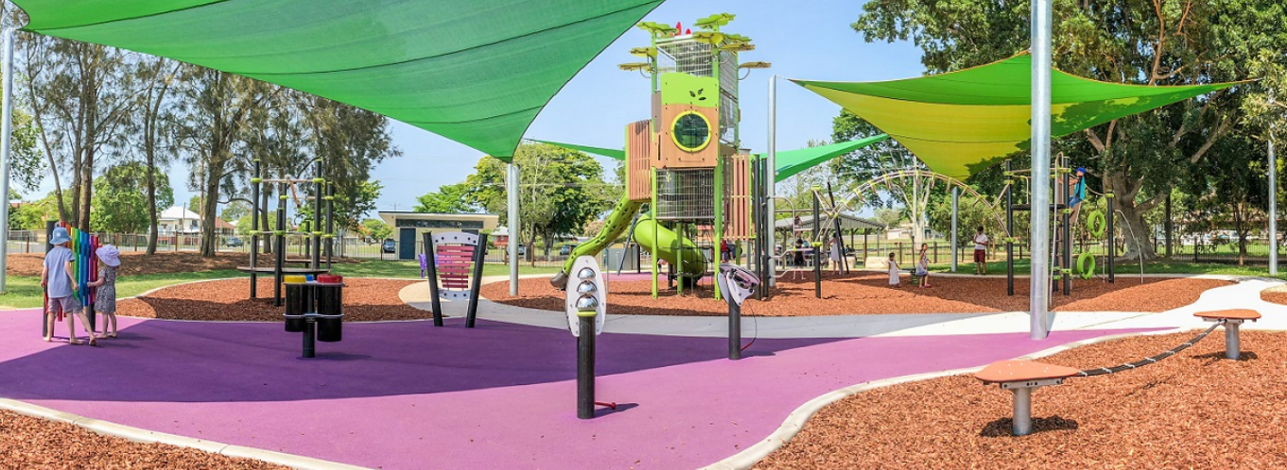
VILLE DE BILBAO (Espagne)
La Ville de Bilbao fait partie des villes pionnières en Europe à installer des jeux cognitifs pour adultes.
Parque de Ametzola - 2019
- Aire de jeux pour les enfants (rénovée en 2022)
Espace de jeux pour les adultes composé d'un circuit physique et cognitif (nombreux équipements accessibles depuis un fauteuil), circuit pensé pour les personnes âgées mais les adultes peuvent jouer avec des plus jeunes.
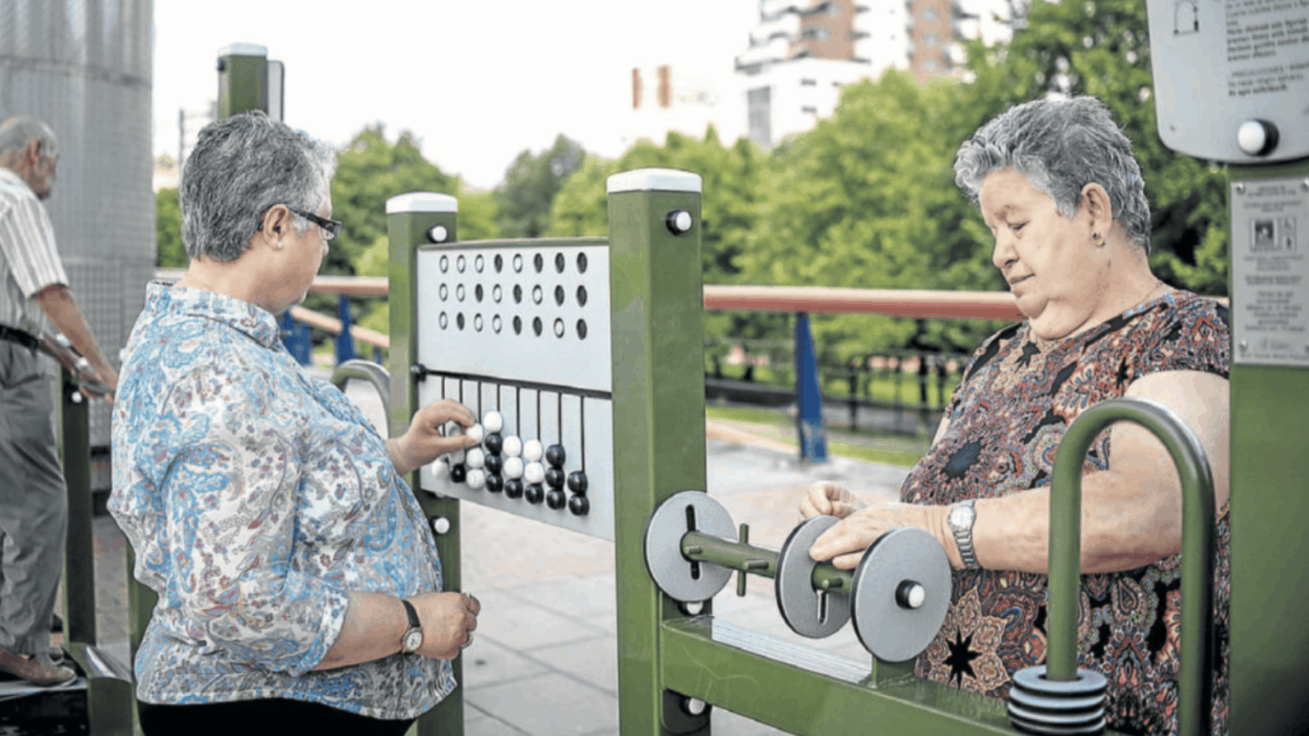
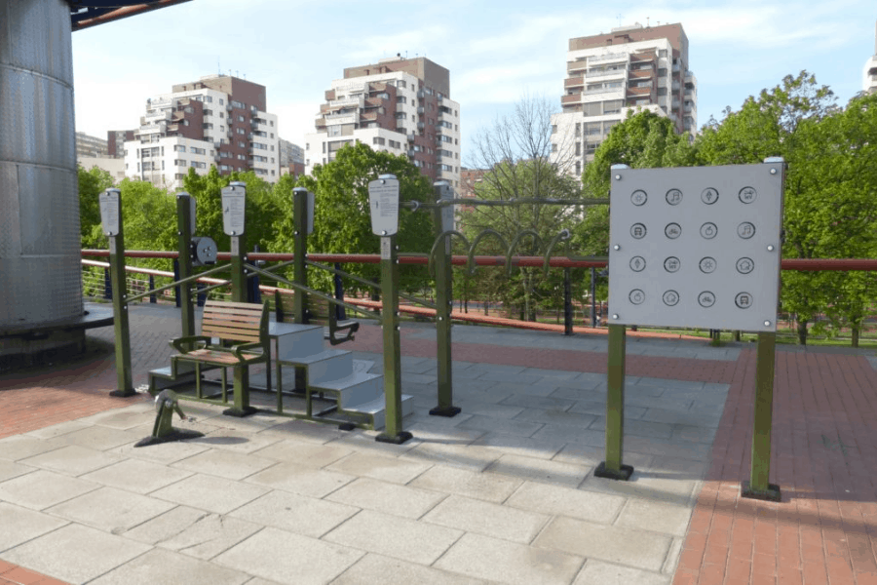
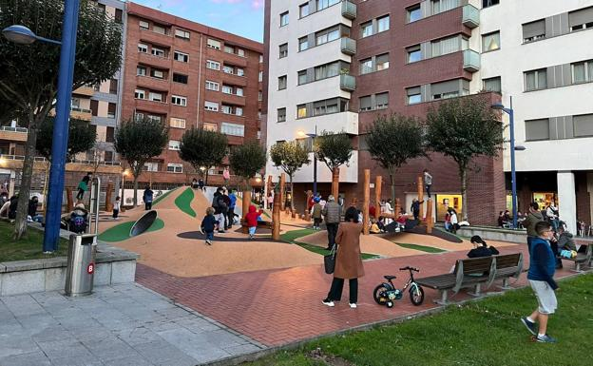
- Circuit cognitif : jeux cognitifs, essentiellement des panneaux ludiques à manipuler, qui permettent d'entretenir ses capacités mentales (attention, mémoire, calcul, fonctions exécutrices…) et qui, en même temps, favorisent les relations entre personnes.
Notes

Informations
Un document conçu par

Direction des Jardins et de la biodiversité

Responsable d'édition
Prénom Nom
p.nom@metropole.rennes.fr
Impression

Imprimerie Rennes Métropole – labellisée IMPRIM'VERT 2023




